UDC

中国土木工程学会标准

P T/CCES X－20XX

隧道单层衬砌技术指南

Guidelines on Single Shell Lining for Tunnels

（征求意见稿）

20XX–XX–XX 发布 20XX–XX–XX 实施

中国土木工程学会 发布

**中国土木工程学会标准**

隧道单层衬砌技术指南

Guidelines on Single Shell Lining for Tunnels

**T/CCES X－20XX**

批准单位：中国土木工程学会

施行日期：20XX年X月X日

20XX 北 京

前 言

本指南是根据中国土木工程学会《关于发布<2023年中国土木工程学会标准立项计划>的通知》（中土学标〔2023〕9号）的要求，由中铁科学研究院集团有限公司会同有关单位编制完成。

在本指南编制过程中，编制组广泛调查研究和总结了隧道单层衬砌实践经验，参考了国内外有关标准，并在广泛征求意见基础上，对具体内容进行了反复讨论、协调和修改，最后经审查定稿。

本指南的主要技术内容是：总则，术语、符号与参考标准，基本规定，地质调查，建筑材料，单层衬砌设计，单层衬砌防排水设计，单层衬砌施工，单层衬砌防排水施工，单层衬砌质量检验和验收。

请注意本指南的某些内容可能涉及专利。本指南的发布机构不承担识别这些专利的责任。

本指南由中国土木工程学会学术与标准工作委员会负责管理，由中铁科学研究院集团有限公司负责具体技术内容的解释。执行过程中如有修改意见或建议，请寄送中铁科学研究院集团有限公司（地址：成都市金牛区西月城街118号；邮政编码：610031；电子邮箱：359418435@qq.com）。

本指南主编单位：中铁科学研究院集团有限公司

本指南参编单位：青岛国信胶州湾第二海底隧道有限公司

中铁隧道局集团有限公司

中铁一局集团有限公司

中铁三局集团有限公司

中铁四局集团有限公司

马克菲尔（长沙）新型支档科技开发有限公司

西卡中国有限公司

澳大利亚barchip公司

本指南主要起草人员： 严金秀、曲立清、吴回获、温书亿、李 翔、丁 力、李 伟、谭明伦、张闻博、管德鹏、张转转、郭卫社、王希浩、倪 健、冯欢欢、邓一三、蒋 华、王 宁、杨翔钧、刘 鹏、石全强、白智宇、魏玉超、刘爱武、王克义、朱旭、唐文波、刘春平、王 彬、高成博、冯 环、Desmond Vlietstra、Ralf Winterberg、陈润、王欣、吴晶晶

本指南主要审查人员：李德才、陈寿根、李德明

目 次

1 总 则 1

2 术语、符号及参考标准 2

2.1 术 语 2

2.2 符 号 3

2.3 参考标准 4

3 基本规定 6

4 地质调查 7

4.1 一般规定 7

4.2 开挖前地质调查 7

4.3 开挖后地质调查 10

5 建筑材料 14

5.1 胶凝材料 14

5.2 骨料 14

5.3 外加剂 15

5.4 钢纤维 15

5.5 合成纤维 16

5.6 喷膜防水层 16

5.7 锚杆 16

5.8 其他 16

6 单层衬砌设计 18

6.1 一般规定 18

6.2 设计程序 18

6.3 衬砌设计 19

6.4 构造规定 21

7 单层衬砌防排水设计 23

7.1 一般规定 23

7.2 防水设计 23

7.3 排水设计 25

8 单层衬砌施工 27

8.1 总体施工工艺流程图 27

8.2 一般规定 28

8.3 喷射人员及机具 29

8.4 喷射混凝土配合比设计 30

8.5 纤维混凝土制备 33

8.6 喷射施工 34

8.7 锚杆施工 39

9 单层衬砌防排水施工 40

9.1 一般规定 40

9.2 喷膜防水施工 41

9.3 排水结构施工 43

10 单层衬砌质量检验和验收 44

10.1 一般规定 44

10.2 质量检验与验收标准 44

附录A 喷射混凝土回弹率试验 46

附录B 钢纤维在混凝土中的含量和分散性检测方法 47

附录C 喷射混凝土能量吸收等级试验 48

本指南用词说明 50

条文说明 51

Contents

1 General provisions 1

2 Terms, symbols and reference standards 2

2.1 Terms 2

2.2 Symbols 3

2.3 Reference Standards 4

3 Basic Requirements 6

4 Geological Survey 7

4.1 General Requirement 7

4.2 Geological Survey before Excavation 7

4.3 Geological Survey after Excavation 10

5 Material 144

5.1 Binder 144

5.2 Aggravate 144

5.3 Admixtures 155

5.4 Steel Fiber 15

5.5 Synthetic Fiber 15

5.6 Sprayed Membrane 15

5.7 Bolts 15

5.8 Others 16

6 Composite Shell Lining Design 18

6.1 General Requirement 18

6.2 Design Program 18

6.3 Lining Design 19

6.4 Structural Requirement 21

7 Waterproof and Drainage Design 23

7.1 General Requirement 23

7.2 Waterproof Design 23

7.3 Drainage Design 25

8 Composite Shell Lining Construction 27

8.1 Overall Construction Process 27

8.2 General Requirement 28

8.3 Personnel and Equipment 29

8.4 Mix Design of Fiber Shotcrete 30

8.5 Production of Fiber Shotcrete 33

8.6 Shotcrete Construction 34

8.7 Bolt Construction 39

9 Waterproof and Drainage Construction of Composite Shell Lining 40

9.1 General Requirement 40

9.2 Sprayed Membrane Construction 41

9.3 Drainage Construction 43

10 Quality Acceptance of Composite Shell Lining 44

10.1 General Requirement 44

10.2 Quality Acceptance 44

Appendix A Rebound rate test of shotcrete 46

Appendix B Testing method for content and dispersion of steel fibers in concrete 47

Appendix C Energy absorption grade test of shotcrete 48

Explanation of Wording in the Guidelines 50

Explanation of Provisons 51

# 1 总 则

**1.0.1** 为规范隧道单层衬砌的应用，做到安全适用、技术先进、经济合理、确保质量，制定本规程。

**1.0.2** 本指南适用于隧道单层衬砌应用过程中的勘察、设计、施工、验收。

**1.0.3** 隧道单层衬砌勘察、设计、施工、验收除应符合本指南外，尚应符合国家现行有关标准的规定。

**2 术语、符号及参考标准**

**2.1 术 语**

**2.1.1** 单层衬砌 Composite Shell Lining

以喷射混凝土为主体，根据需要与锚杆、合成纤维或钢纤维、钢架等组合而成的衬砌，具有初期支护和永久支护双重作用。根据需要可在喷射混凝土的层间设置喷膜防水层，各层间能够充分传递剪力。

**2.1.2** Q值法 Q System

Q值法是一种用于评估隧道围岩稳定性的方法，它基于岩石质量指标（RQD）和岩石质量的其他参数来确定围岩的稳定性。根据Q值的大小，围岩质量可以被分为几个类别，如极差、差、中等、好和极好等，从而确定衬砌类型和支护参数。

**2.1.3** BQ值法 BQ Method

BQ值法是指隧道围岩质量指标的评估方法，由岩石坚硬程度和岩体完整程度所决定，同时受地下水、地应力和岩体结构面产状与隧道轴线夹角等因素影响。根据BQ值的大小，可以将隧洞围岩划分为不同的类别。根据隧道围岩的BQ值和分类，可以确定相应的衬砌类型和施工方法。

**2.1.4** 数值解析方法 Numerical Analysis Method

利用计算机技术和数值方法，对隧道工程进行模拟和分析的过程。它可以帮助工程师预测隧道的变形、应力和稳定性等。隧道数值解析方法，包括有限元法、刚体单元法、边界单元法、离散极限解析法、块体理论方法等。

**2.1.5** 块体理论方法 Block Theory Method

一种分析和设计地下工程围岩稳定性的方法，它通过识别和分析块体系统来预测和控制围岩的稳定性。

**2.1.6** 喷射混凝土 Shotcrete

将胶凝材料、骨料等按一定比例拌制的混凝土拌合物送入喷射设备，借助压缩空气或其他动力输送，高速喷至受喷面所形成的一种混凝土。

**2.1.7** 喷射回弹率 Rebound Ratio of Shotcrete

喷射时，喷嘴喷出未粘结在受喷面上的溅落拌合物与总喷出拌合物的质量比。

**2.1.8** 胶凝料 Binder

喷射混凝土中水泥和其他具有胶凝作用的外掺料的总称。

**2.1.9** 钢纤维 Steel Fiber

由细钢丝切断、薄钢片切削、钢锭铣削或由熔钢抽取等方法制成的纤维。

**2.1.10** 合成纤维 Synthetic Fiber

用有机合成材料经过挤出、拉伸、改性等工艺制成的纤维。

**2.1.11** 无碱速凝剂 Alkali-Free Accelerator

总碱含量（Na2O当量）小于1.0%的速凝剂。

**2.1.12** 永久性锚杆 Permanent Anchorage

永久留在构筑物内并能保持其应有功能的锚杆，其设计使用年限满足主体结构的要求。

**2.1.13** 喷膜防水 Sprayed Membrane

将配制好的涂料喷射到喷射混凝土基层表面，形成具有一定粘结强度的薄膜，达到防水的功能。

**2.1.14** 喷涂机 Sprayed Membrane Machine

用于输送、搅拌、混合防水材料的喷涂设备。

**2.2 符 号**

**2.2.1** Q系统参数：

|  |  |
| --- | --- |
| *RQD*—— | 岩石质量指标； |
| *Jn*—— | 节理系数； |
| *Jr*—— | 节理粗糙度系数； |
| *Ja*—— | 节理蚀变系数； |
| *Jw*—— | 裂隙水降低系数； |
| SRF—— | 应力降低系数； |
| ESR—— | 开挖支护比； |
| De—— | 开挖的等效尺度。 |

**2.2.2** 支护参数：

|  |  |
| --- | --- |
| *SB*—— | 局部锚杆； |
| *B*—— | 系统锚杆； |
| *Sfr*—— | 纤维喷射混凝土； |
| *E500*—— | 方板法能量吸收等级，25mm挠度下能量吸收值为500J； |
| *RRS*—— | 格栅排架； |
| *CCA*—— | 模筑钢筋混凝土衬砌。 |

**2.2.3** 岩体分级标准参数：

|  |  |
| --- | --- |
| *Rc*—— | 岩石饱和单轴抗压强度； |
| *Kv*—— | 岩体完整性指数； |
| *K*1—— | 地下工程地下水影响修正系数； |
| *K*2—— | 地下工程主要结构面产状影响修正系数； |
| *K*3—— | 初始应力状态影响修正系数； |
| BQ—— | 岩体基本质量指标； |
| [BQ]—— | 工程岩体质量指标。 |

**2.3 参考标准**

1 《混凝土结构设计规范》GB 50010

2 《岩土工程勘察规范》GB50021

3 《岩土锚杆与喷射混凝土支护工程技术规范》GB 50086

4 《地下工程防水技术规范》GB 50108

5 《地铁设计规范》GB50157

6 《通用硅酸盐水泥》GB 175

7 《混凝土外加剂》GB 8076

8 《混凝土外加剂应用技术规范》GB 50119

9 《硫化橡胶或热塑性橡胶压入硬度试验方法 第1部分：邵氏硬度计法（邵尔硬度）》GB/T 531.1

10 《工程岩体分级标准》GB/T 50218

11 《地下铁道工程施工及验收规范》GB/T 50299

12 《混凝土结构耐久性设计规范》GB/T 50476

13 《用于水泥和混凝土中的粉煤灰》GB/T 1596

14 《建筑防水涂料试验方法》GB/T 16777

15 《砂浆和混凝土用硅灰》GB/T27690

16 《普通混凝土用砂、石质量及检验方法标准》JGJ 52

17 《普通混凝土配合比设计规程》JGJ55

18 《混凝土用水标准》JGJ 63

19 《公路隧道设计规范 第一册 土建工程》JTG 3370.1

20 《纤维混凝土应用技术规程》JGJ/T 221

21 《喷射混凝土应用技术规程》JGJ/T 372

22 《喷射混凝土用速凝剂》JC/T 477

23 《铁路工程地质勘察规范》TB 10012

24 《铁路隧道设计规范》TB10003

25 《铁路隧道工程施工质量验收标准》TB 10417

26 《铁路混凝土工程施工质量验收标准》TB 10424

**3 基本规定**

**3.0.1** 采用单层衬砌法修建隧道时，应符合下列条件：

1 硬岩隧道围岩为Ⅰ~Ⅲ级及非复杂地质条件下Ⅳ级（BQ值大于311或Q值大于0.4）的地段；

2 地下水不甚发育，或经注浆堵水后地下水较小（小于2L/（m2·d））的地段；

3 地下水和岩土为微腐蚀或弱腐蚀等级的地段，当在中等或强腐蚀地段采用时需进行专项论证。

**3.0.2** 应合理地利用围岩的自承能力，保持围岩稳定；开挖作业减少对围岩的扰动，保持隧道开挖轮廓圆顺。

**3.0.3** 衬砌设计参数，应根据隧道分级或Q值、围岩构造特征、地应力条件等采用工程类比和理论分析确定。

**3.0.4** 应根据施工过程中的超前地质预报和现场揭示地质、监测信息开展信息化设计。

**4 地质调查**

**4.1 一般规定**

**4.1.1** 单层衬砌隧道地质调查宜分为开挖前地质调查和开挖后地质调查两个阶段。

**4.1.2** 开挖前地质调查资料应用于隧道围岩稳定性分级和衬砌参数初步确定，开挖后地质调查资料应用于围岩稳定性分级变更、隧道局部稳定性分析和衬砌参数最终确定。

**4.1.3** 单层衬砌隧道开挖前应编制地质调查方案，并通过专项方案审查。隧道开挖后的地质调查应由具有相关经验的地质勘察工程师持证上岗实施。隧道开挖后的地质调查资料、隧道质量指标（Q值）、围岩分级变更均需经建设、勘察、设计、施工和监理单位审核确认。

**4.1.4** 复杂地质条件和软岩的单层衬砌隧道，应对地质调查阶段和工作内容进行专项论证。

**4.2 开挖前地质调查**

**4.2.1** 单层衬砌隧道开挖前地质调查工作内容应符合《铁路工程地质勘察规范》TB10012关于隧道工程的规定。

**4.2.2** 单层衬砌隧道开挖前地质调查除满足4.2.1规定外，尚应根据地面出露岩体和地质钻孔查明隧道洞身范围的以下内容：

1 岩石质量指标RQD，调查方法应符合《岩土工程勘察规范》GB50021的规定；

2 岩体完整性指数Kv，调查方法应符合《工程岩体分级标准》GBT50218的规定；

3 岩体体积节理数Jv，调查方法应符合《工程岩体分级标准》GBT50218的规定；

4 节理面粗糙度、紧密度及填充物，可根据地面出露岩体，由地质工程师直观判断，判断方法和标准应符合《工程岩体分级标准》GBT50218的规定，也可采用钻孔摄像技术对节理面进行调查；

5 围岩裂隙水压，调查方法应符合《岩土工程勘察规范》GB50021的规定；

6 原位地应力，调查方法应符合《岩土工程勘察规范》GB50021的规定；

7 环境作用等级，调查方法应符合《岩土工程勘察规范》GB50021的规定。

**4.2.3** 单层衬砌隧道开挖前地质调查应提供基于Q值的围岩稳定性分级评价，Q值采用参数估算和BQ围岩分级类比两种方法综合确定。

**4.2.4** 开挖前Q值参数估算公式为：

Q=(RQD/Jn)×(Jr/Ja)×(Jw/SRF) （4.2.4）

式中：Jn——节理系数，按表4.2.4-1估算；

Jr——节理粗糙度系数，按表4.2.4-2估算；

Ja——节理蚀变系数，按表4.2.4-3估算；

Jw——裂隙水降低系数，按表4.2.4-4估算；

SRF——应力降低系数，按表4.2.4-5估算。

表4.2.4-1 开挖前Jn节理系数

|  |  |  |  |
| --- | --- | --- | --- |
| 围岩完整程度 | Kv | Jv | Jn |
| 完整 | >0.75 | ＜3 | 0.5～2 |
| 较完整 | 0.75～0.55 | 3～10 | 2～4 |
| 较破碎 | 0.55～0.35 | 10～20 | 4～9 |
| 破碎 | 0.35～0.15 | 20～35 | 9～15 |
| 极破碎 | ≤0.15 | ≥35 | 15～20 |

注1：隧道交叉处，取3×Jn；

2：隧道洞口处，取2×Jn。

表4.2.4-2 开挖前Jr节理粗糙度系数

|  |  |
| --- | --- |
| 节理面粗糙度特征 | Jr |
| 1）节理面接触 | |
| 不连续 | 4 |
| 粗糙或不规则，起伏的 | 3 |
| 光滑，起伏的 | 2 |
| 有擦痕，起伏的 | 1.5 |
| 粗糙，不规则，平面的 | 1.5 |
| 光滑，平面的 | 1 |
| 有擦痕，平面的 | 0.5 |
| 2）节理面无接触 | |
| 填充粘土矿物厚，节理面无接触 | 1 |

注：节理平均间距大于3m加1.0。

表4.2.4-3 开挖前Ja节理蚀变系数

|  |  |
| --- | --- |
| 节理面紧密度及填充物特征 | Ja |
| 张开度小于lmm，为硅质、铁质或钙质胶结，或节理面粗糙，无充填物；  张开度1mm～3mm，为硅质或铁质胶结；  张开度大于3mm，节理面粗糙，为硅质胶结。 | 0.75～4 |
| 张开度小于1mm，节理面平直，钙泥质胶结或无充填物；  张开度1mm～3mm，为钙质胶结；  张开度大于3mm，结构面粗糙，为铁质或钙质胶结。 | 4～8 |
| 张开度1mm～3mm，结构面平直，为泥质胶结或钙泥质胶结；  张开度大于3mm，多为泥质或岩屑充填。 | 8～12 |
| 泥质充填或泥夹岩屑充填，充填物厚度大于起伏差。 | 12～20 |

表4.2.4-4 开挖前Jw裂隙水降低系数

|  |  |
| --- | --- |
| 地下水状态 | Jw |
| 围岩裂隙水压p≤0.1MPa | 1.0 |
| 围岩裂隙水压0.1＜p≤1.0MPa | 0.66 |
| 围岩裂隙水压1.0＜p≤2.5MPa | 0.5 |
| 围岩裂隙水压2.5＜p≤10MPa | 0.33 |
| 围岩裂隙水压p>10MPa | 0.2～0.05 |

表4.2.4-5 开挖前SRF应力降低系数

|  |  |  |  |  |
| --- | --- | --- | --- | --- |
| 地应力特征 | | | | SRF |
| 1）围岩完整程度为较破碎、破碎或极破碎 | | | | |
| A | 包含粘土或化学崩解岩石的软弱带多处出现，非常松散的围岩（任何深度） | | | 0.75 |
| B | 松散粘土剪切带，非常松散的围岩（任意深度） | | | 1 |
| C | 包含粘土、化学崩解岩石的单软弱带（开挖深度＜50m） | | | 2 |
| D | 松散的张开节理，严重节理化或碎块状围岩（任何深度） | | | 3 |
| E | 包含粘土、化学崩解岩石的单软弱带（开挖深度>50m） | | | 4 |
| 注：如果软弱区仅影响但是不与地下洞室相交，可以降低SRF 25~50%。 | | | | |
| 2）围岩完整程度为完整、较完整 | | σc /σ1 | σθ /σc | SRF |
| F | 低应力，近地表 | >200 | <0.01 | 2.5 |
| G | 中等应力 | 200~10 | 0.01~0.3 | 1 |
| H | 高应力 | 10~5  5~2.5 | 0.3~0.4 | 0.5~2  2~5 |
| 注：当5≤σ1 /σ3≤10，减少σc至0.75σc；当σ1 /σ3 > 10，减少σc至0.5σc。式中σc为无侧限抗压强度，σ1和σ3为大、小主应力，σθ为最大切向应力。 | | | | |
| 3）膨胀岩 | | | | SRF |
| I | 中等膨胀岩石压力 | | | 5~10 |
| J | 强烈膨胀岩石压力 | | | 10~15 |

**4.2.5** 开挖前Q值与BQ值的对应关系按表4.2.5确定。

表4.2.5 Q值与BQ值的类比对应关系

|  |  |  |  |  |
| --- | --- | --- | --- | --- |
| BQ法围岩分级 | BQ值 | Q法围岩分级 | Q值 | 稳定性评价 |
| Ⅰ | >550 | 1 | >400 | 完全稳定 |
| 2 | 100～400 | 极稳定 |
| 3 | 40～100 | 很稳定 |
| Ⅱ | 451～550 | 4 | 10～40 | 较稳定 |
| Ⅲ | 351～450 | 5 | 4～10 | 一般 |
| 6 | 1～4 | 较不稳定 |
| Ⅳ | 251～350 | 7 | 0.1～1 | 很不稳定 |
| Ⅴ | ≤250 | 8 | 0.01～0.1 | 极不稳定 |
| Ⅵ | **-** | 9 | 0.001～0.01 | 完全不稳定 |

注：表中BQ值应符合GBT50218的规定

## **4.3 开挖后地质调查**

**4.3.1** 单层衬砌隧道开挖后应采用超前物探和超前钻探查明掌子面前方不小于30m范围的工程地质、水文地质和不良地质条件，超前物探和超前钻探的设计和实施应符合《铁路隧道设计规范》TB10003的规定。

**4.3.2** 单层衬砌隧道开挖后应根据超前物探和超前钻探结果，对地质复杂程度进行分级，分级方法应符合《铁路隧道设计规范》TB10003的规定。

**4.3.3** 单层衬砌隧道开挖后地质调查间距不应大于30m，当调查间距内地质差异明显时，应减小调查间距。复杂地质条件（见条文说明）下调查间距应进行专项论证。

**4.3.4** 开挖后地质调查范围为开挖掌子面及间距内拱顶边墙的围岩。

**4.3.5** 开挖后地质调查内容应包括：

1 岩体体积节理数Jv；

2 岩石质量指标RQD；

3 岩体节理组数；

4 节理面粗糙度、紧密度、填充物及摩擦角φr；

5 地下水涌水量；

6 节理面产状测量与统计；

7 环境作用等级。

**4.3.6** 调查范围内岩体体积节理数Jv确定方法应符合《工程岩体分级标准》GBT50218的规定。

**4.3.7** 调查范围内岩石质量指标RQD计算公式为：

RQD = 110 – 2.5Jv （4.3.7）

式中：Jv小于4时取4，大于44时取44。

**4.3.8** 调查范围内岩体节理组数确定方法应符合《工程岩体分级标准》GB/T50218的规定。

**4.3.9** 调查范围内节理面粗糙度、紧密度、填充物及摩擦角φr确定方法应符合《工程岩体分级标准》GB/T50218的规定。

**4.3.10** 调查范围内地下水涌水量确定方法应符合《岩土工程勘察规范》GB50021的规定。

**4.3.11** 调查范围内节理面产状测量与统计方法应符合《岩土工程勘察回复》GB50021的规定。

**4.3.12** 调查范围内环境作用等级确定方法应符合《岩土工程勘察规范》GB50021的规定。

**4.3.13** 单层衬砌隧道开挖后地质调查应提供修正的Q值，用于围岩稳定性分级变更、隧道局部稳定性分析和衬砌参数设计。

**4.3.14** 开挖后修正的Q值按公式（4.2.4）计算。公式中，开挖后节理系数Jn应根据节理组数按表4.3.14-1确定；开挖后节理粗糙度系数Jr按表4.2.4-2确定；开挖后节理蚀变系数Ja应根据节理面紧密度、填充物及摩擦角φr按表4.3.14-2确定；开挖后裂隙水降低系数Jw应根据地下水涌水量和裂隙水压按表4.3.14-3确定；开挖后应力降低系数SRF按表4.2.4-5确定。

表4.3.14-1 开挖后Jn节理系数

|  |  |
| --- | --- |
| 节理节理组数 | Jn |
| 无节理 | 0.5～1 |
| 一组节理 | 2 |
| 一组节理加随机节理 | 3 |
| 两组节理 | 4 |
| 两组节理加随机节理 | 6 |

续表4.3.14-1

|  |  |
| --- | --- |
| 节理节理组数 | Jn |
| 三组节理 | 9 |
| 三组节理加随机节理 | 12 |
| 四组或更多组节理，随机节理等 | 15 |
| 碎石，泥土状 | 20 |

注1：隧道交叉处，取3×Jn；

2：隧道洞口处，取2×Jn。

表4.3.14-2 开挖后Ja节理蚀变系数

|  |  |  |  |
| --- | --- | --- | --- |
| 节理面紧密度及填充物特征 | | φr | Ja |
| a）节理面接触 | | | |
| A | 紧密愈合，坚硬，未软化，不透水充填物 | / | 0.75 |
| B | 未蚀变节理壁，壁面仅有色斑 | 25~35° | 1 |
| C | 轻微蚀变节理壁，非软弱矿物涂层 | 25~30° | 2 |
| D | 粉质、砂质粘土薄层充填物，少量粘粒组分（未软化） | 20~25° | 3 |
| E | 软化或低摩擦粘土矿物充填物，如高岭土、云母以及绿泥石、滑石、石膏和石墨等，以及少量的膨胀性粘土 | 8~16° | 4 |
| b) 剪切位移10cm内节理面接触 | | | |
| F | 砂粒，非粘土崩解岩石等 | 25~30° | 4 |
| G | 强烈超固结、非软化粘土矿物充填物（连续＜5mm厚） | 16~24° | 6 |
| H | 中等或低超固结、软弱的粘土矿物充填物（连续＜5mm厚） | 12~16° | 8 |
| J | 膨胀粘土充填物，如蒙脱石（连续＜5mm厚） | 6~12° | 8~12 |
| c) 节理面不接触 | | | |
| K | 风化或挤压破碎带，强超固结填料 | 16~24° | 6 |
| L | 风化或挤压黏土破碎带，中或低超固结或软化填料 | 12~16° | 8 |
| M | 风化或挤压黏土破碎带，膨胀土 | 6~12° | 8~12 |
| N | 厚的、连续的粘土区域带，超固结填料 | 12~16° | 10 |
| O | 厚的、连续的粘土区域带，中到低的超固结填料 | 12~16° | 13 |
| P | 厚的、连续的粘土区域带，膨胀土 | 6~12° | 13~20 |

表4.3.14-3 开挖后Jw裂隙水降低系数

|  |  |
| --- | --- |
| 地下水涌水量和裂隙水压特征 | Jw |
| 干燥条件，涌水量Q<5L／m，裂隙水压p≤0.1MPa | 1.0 |
| 涌水量中等，偶尔能冲出节理充填物，裂隙水压0.1MPa＜p≤1.0MPa | 0.66 |
| 节理未充填时涌水量大，裂隙水压1.0MPa＜p≤2.5MPa | 0.5 |

续表4.3.14-3

|  |  |
| --- | --- |
| 地下水涌水量和裂隙水压特征 | Jw |
| 涌水量大，裂隙水压2.5MPa＜p≤10MPa | 0.33 |
| 刚开挖时涌水量非常大，但随时间衰减，裂隙水压p>10MPa | 0.2~0.1 |
| 涌水量非常大，且无明显的衰减，裂隙水压p>10MPa | 0.1~0.05 |

注：采取排水或者进行注浆时，可增大Jw。

**4.3.15** 开挖后地质调查结果应与超前物探和超前钻探结果相互比对核查，核查围岩完整程度等级应符合4.3.15-1，地下水状态等级应符合4.3.15-2。如核查等级不符合，应减小调查间距。

表4.3.15-1 围岩完整程度等级对照表

|  |  |  |
| --- | --- | --- |
| 围岩完整程度等级 | 地质调查结果（RQD/Jn） | 超前物探和超前钻探结果 |
| 1 | 0.450～2.000 | 完整 |
| 2 | 0.188～0.450 | 较完整 |
| 3 | 0.056～0.188 | 较破碎 |
| 4 | 0.017～0.056 | 破碎 |
| 5 | 0～0.017 | 极破碎 |

表4.3.15-2 地下水状态等级对照表

|  |  |  |
| --- | --- | --- |
| 地下水状态等级 | 地质调查结果（Jw） | 超前物探和超前钻探结果 |
| 1 | 1.0 | 含水量小 |
| 2 | 0.5或0.66 | 存在一定量裂隙水 |
| 3 | 0.05～0.33 | 存在较大含水构造 |

**4.3.16** 单层衬砌隧道开挖后节理面产状测量与统计应提供定位测量结果，包括节理面产状、迹线空间展布及定位坐标。

**5 建筑材料**

**5.1 胶凝材料**

**5.1.1** 配制喷射混凝土宜采用硅酸盐水泥或普通硅酸盐水泥，并应符合现行国家标准《通用硅酸盐水泥》GB175的规定。当采用其他品种水泥时，其性能指标应符合国家现行有关标准的规定。水泥强度等级不应低于42.5级。

**5.1.2** 硅灰应符合现行国家标准《砂浆和混凝土用硅灰》GB/T27690的规定；

**5.1.3** 粉煤灰的等级不应低于Ⅱ级，烧失量不应大于5%，其他性能应符合现行国家标准《用于水泥和混凝土中的粉煤灰》GB/T 1596 的规定。

**5.2 骨料**

**5.2.1** 粗骨料应选用连续级配的碎石或卵石，最大公称粒径不宜大于12mm；对于薄壳、形状复杂的结构及有特殊要求的工程，粗骨料的最大公称粒径不宜大于10mm；喷射钢纤维混凝土的粗骨料最大公称粒径不宜大于10mm。当使用碱性速凝剂时，不得使用含有活性二氧化硅的骨料。粗骨料的针、片状颗粒含量、含泥量及泥块含量，应符合表5.2.1的要求，其他性能及试验方法应符合现行行业标准《普通混凝土用砂、石质量及检验方法标准》JGJ52中的规定。

表5.2.1 粗骨料的针、片状颗粒含量、含泥量及泥块含量

|  |  |  |  |  |
| --- | --- | --- | --- | --- |
| 项目 | 针、片状颗粒含量 | | 含泥量 | 泥块含量 |
| C30～C35 | ≥C40 |
| 指标（％） | ≤12.0 | ≤8.0 | ≤1.0 | ≤0.5 |

**5.2.2** 细骨料宜选用Ⅱ区砂，细度模数宜为2.5~3.2；天然砂的含泥量和泥块含量应符合表5.2.2-1的要求；人工砂的石粉含量应符合表5.2.2-2的要求。细骨料其他性能及试验方法应符合现行行业标准《普通混凝土用砂、石质量及检验方法标准》JGJ52的规定。

表5.2.2-1 天然砂的含泥量和泥块含量

|  |  |  |
| --- | --- | --- |
| 项目 | 含泥量 | 泥块含量 |
| 指标（%） | ≤3.0 | ≤1.0 |

表5.2.2-2 人工砂的石粉含量

|  |  |  |  |
| --- | --- | --- | --- |
| 项目 | | C25～C35 | ≥C40 |
| 石粉含量（%） | MB＜1.4 | ≤10.0 | ≤5.0 |
| MB≥1.4 | ≤3.0 | ≤2.0 |

**5.2.3** 喷射混凝土用骨料的颗粒级配范围宜满足表5.2.3的要求。

表5.2.3 骨料的颗粒级配范围

|  |  |  |
| --- | --- | --- |
| 方孔筛筛孔边长(mm)  累计筛余（%）  最大公称粒径(mm) | 10 | 12 |
| 16.00 | 0 | 0 |
| 9.50 | 18～27 | 10～38 |
| 4.75 | 40～50 | 30～60 |
| 2.36 | 57～65 | 46～74 |
| 1.18 | 69～77 | 59～82 |
| 0.60 | 78～83 | 69～87 |
| 0.30 | 85～90 | 78～95 |
| 0.15 | 93～95 | 92～96 |

**5.3 外加剂**

**5.3.1** 混凝土中掺用外加剂的质量及应用技术应符合现行国家标准《混凝土外加剂》GB8076、《混凝土外加剂应用技术规范》GB50119、《铁路混凝土工程施工质量验收标准》TB10424及有关环境保护要求。

**5.3.2** 喷射纤维混凝土用速凝剂宜采用无碱速凝剂； 其他性能应符合现行标准《喷射混凝土用速凝剂》JC477有关规定。

**5.3.3** 喷射和混凝土用水检测方法、检验规则、结果评定应符合《混凝土用水标准》JGJ63的规定。

**5.4 钢纤维**

**5.4.1** 隧道型单层衬砌可使用的纤维材料包括钢纤维、合成粗纤维、合成单丝纤维。其它类型的纤维应经过现场试验确定，纤维性能及耐久性能应符合工程设计与规范要求。

**5.4.2** 钢纤维的抗拉强度不宜低于600N/mm²，直径宜为0.30mm～0.80mm，长度宜为20mm～35mm，且不得大于拌合物输送管内径的0.7倍，长径比宜为30～80。

**5.4.3** 钢纤维不得有明显的锈蚀和油渍及其他妨碍钢纤维与水泥粘结的杂质；钢纤维内含有的因加工不良造成的粘连片、铁屑及杂质的总重量不应超过钢纤维重量的1%。

**5.4.4** 喷射钢纤维混凝土及特殊条件下喷射混凝土应进行抗弯强度和抗拉强度试验，并应根据设计要求进行喷射混凝土弯曲韧性试验。抗弯强度和残余抗弯强度试验应按《喷射混凝土应用技术规程》JGJT 372附录E执行，能量吸收等级试验本规程附录C执行。

**5.5 合成纤维**

**5.5.1** 合成纤维的抗拉强度不应低于270N/mm²，直径宜为10μm～100μm，长度宜为12mm～25mm。

**5.5.2** 纤维其他性能应符合现行行业标准《纤维混凝土应用技术规程》JGJ/T 221的规定。

**5.6 喷膜防水层**

**5.6.1** 喷膜防水层宜采用聚合物水泥防水材料，完全养护完成后（20℃，28天）断裂应力范围应为1.5～3.5MPa，断裂应变＞100%；肖氏硬度范围应为80±5。

**5.7 锚杆**

**5.7.1** 锚杆应符合下列规定：

1 锚杆材料和部件应满足锚杆设计和稳定性要求，不同材料间不能产生不良的影响；

2 锚杆材料和部件的质量标准及验收标准除专门提出特殊要求外，均应符合现行国家有关标准的规定。

**5.8 其他**

**5.8.1** 注浆材料应符合下列规定：

1 具有较好的可注性；

2 具有固结收缩小，良好的粘结性、抗渗性、耐久性和化学稳定性；

3 无毒并对环境污染小；

4 注浆工艺简单，施工操作方便，安全可靠。

**6 单层衬砌设计**

**6.1 一般规定**

6.1.1 单层衬砌设计应综合考虑围岩地质条件、支护结构、断面形状、开挖方法、施工顺序和断面闭合时间等因素，充分发挥围岩的自承能力。

6.1.2 应根据围岩级别、工程地质及水文地质条件、埋置深度、环保要求、结构工作特点，结合施工方法及施工条件等，通过Q系统和块体理论分析进行单层衬砌结构设计；在施工阶段，尚应根据现场围岩节理情况、监控量测结果调整支护参数，实行动态设计，必要时，还应经过试验论证。

6.1.3 单层衬砌作为永久结构，须考虑耐久性要求，并考虑刚度、强度折减。应根据环境类别及其作用等级进行耐久性设计，耐久性标准不得低于第10章的相关规定。

6.1.4 隧道正洞与辅助坑道、横通道、运营通风洞、大型洞室等连接处的衬砌应加强。

6.1.5 采用单层衬砌施工的洞室，衬砌的内轮廓应适当扩大。除应满足隧道净空和结构尺寸外，尚应考虑围岩及初期支护的变形，预留适当的变形量。

6.1.6 单层衬砌的内轮廓除考虑施工误差和预留变形量外，还可根据衬砌结构补强或及外装修需要预留必要的空间。

**6.2 设计程序**

6.2.1 调查隧道场区地形、地貌、地质和周边环境等情况，掌握单层衬砌设计的基本条件。

6.2.2 单层衬砌设计主要为施工前预设计阶段、施工过程中修正设计阶段。设计流程图如图6.2.2所示。

6.2.3 运用Q系统提出预设计阶段的单层衬砌支护参数。对于复杂地质及特大跨度洞室需进行数值计算，以此为依据对围岩稳定性进行评价，完成设计文件。

6.2.4 隧道施工过程中，需对现场实际地质情况进行详细的地质调查及素描，获取详细掌子面围岩参数，进行Q系统及局部稳定性验算，并结合超前地质预报、施工监测手段进行修正设计。

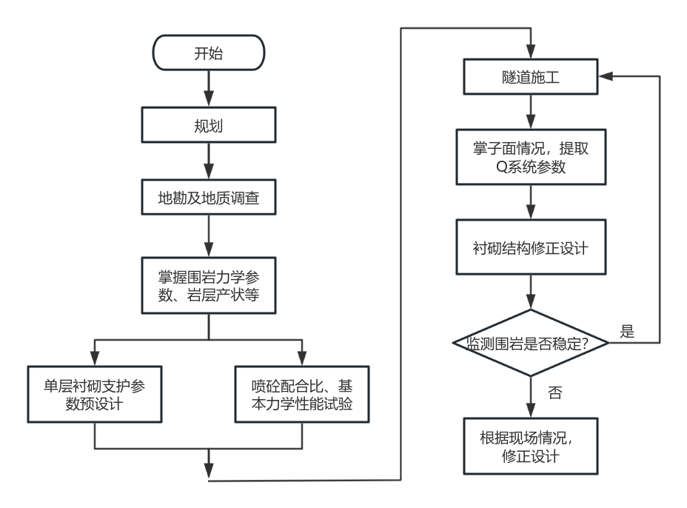

图6.2.2 衬砌设计流程图

**6.3 衬砌设计**

6.3.1 隧道衬砌设计为综合考虑喷射混凝土与围岩间的协同受力作用的结果，应遵循以下设计原则：

1 隧道衬砌设计需考虑围岩的整体稳定性及局部稳定性；

2 单层衬砌相关参数需采用Q系统、有限元法或块体理论等方法综合确定；性能参数要求需满足本指南第5章相关规定。

6.3.2 Q系统围岩分级及支护设计应采用以下方法：

1 围岩Q值按照本指南4.2.4节规定计算。

2 开挖的等效尺度De值采用式6.3.2确定。

$De=\frac{洞室跨度、直径或高度}{开挖支护比（ESR）}$（6.3.2）

式中：ESR——开挖支护比。

3 根据横轴Q和纵轴De的数值，将图6.3.2划分成7个不同类型的支护区。隧道支护可依据围岩Q值及开挖的等效尺度De值，采取对应支护区的锚杆长度、锚杆间距、喷砼厚度、对应的能量吸收值等支护参数，具体如表6.3.2-1所示。对于Q值≤0.4的围岩，建议采用复合式衬砌支护形式。

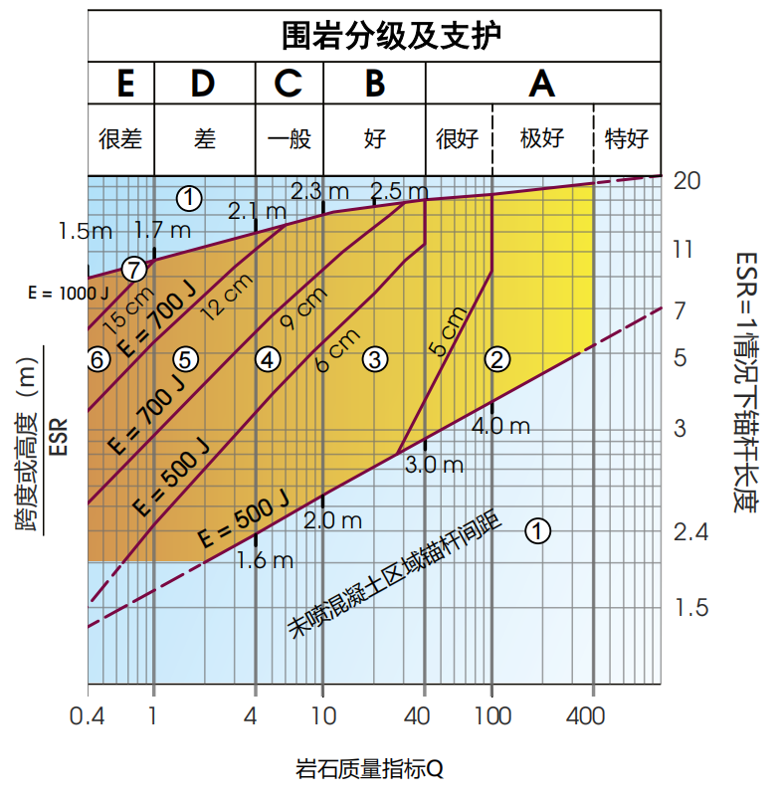

图6.3.2 Q系统围岩支护设计图

表6.3.2-1 Q系统围岩支护设计表

|  |  |
| --- | --- |
| 支护区 | 支护参数 |
| ① | 无支护或局部锚杆； |
| ② | 局部锚杆； |
| ③ | 系统锚杆及纤维喷混凝土（厚度5～6cm）； |
| ④ | 纤维喷混凝土及系统锚杆，喷层厚度6～9cm，E500； |
| ⑤ | 纤维喷混凝土及系统锚杆，喷层厚度9～12cm，E700； |
| ⑥ | 纤维喷混凝土及系统锚杆，喷层厚度12～15cm，E700； |
| ⑦ | 纤维喷混凝土及系统锚杆，喷层厚度大于15cm，E1000； |

注：E500代表喷射混凝土能量吸收值≥500J，可通过本指南附录C试验测量。

4 对于开挖前设计阶段也可根据BQ值、隧道跨度结合表6.3.2-2进行支护设计选择。

表6.3.2-2 Q、BQ及隧道跨度支护建议

|  |  |  |  |  |  |  |
| --- | --- | --- | --- | --- | --- | --- |
| Q值 | BQ | 围岩分级 | 小跨 | 中跨 | 大跨 | 超大跨 |
| (5~8.5m) | (8.5~12m) | (12~14m) | (＞14m) |
| >400 | >550 | I | ① | ① | ① | ① |
| 100~400 | ① | ① | ① | ② |
| 40~100 | ① | ② | ② | ③ |
| 10~40 | 451~550 | II | ③ | ③ | ③ | ④ |
| 4~10 | 351~450 | III | ③ | ③ | ④ | ⑤ |

续表6.3.2-2

|  |  |  |  |  |  |  |
| --- | --- | --- | --- | --- | --- | --- |
| Q值 | BQ | 围岩分级 | 小跨 | 中跨 | 大跨 | 超大跨 |
| (5~8.5m) | (8.5~12m) | (12~14m) | (＞14m) |
| 1~4 | 351~450 | III | ④ | ④ | ⑤ | ⑥ |
| 0.4~1 | 251~311 | IV | ⑤ | ⑤ | ⑤ | ⑦ |

**6.3.3** 围岩局部稳定性设计应符合下列规定：

1 采用块体理论进行围岩局部稳定性分析计算；

2 块体理论分析应开展可动块体和关键块体识别、块体形态分析、块体稳定性与支护分析等内容。

**6.3.4** 对于地质条件或结构复杂段落若采用单层衬砌，还需进行有限元或离散元软件进行模拟分析。模拟分析计算需明确考虑以下方面：

1 施工工序和隧道掌子面周围的三维应力重分布；

2 喷射混凝土的龄期依赖性和依时特性；

3 喷射混凝土和围岩的非线性材料特性。

**6.4 构造规定**

**6.4.1** 纤维喷射混凝土应符合下列规定：

1 纤维喷射混凝土的强度等级不应低于C30，厚度不应小于50mm，且不宜超过300mm；

2 纤维喷射混凝土抗渗等级应根据隧道埋深等情况确定，抗渗等级不应低于P8；

3 钢纤维及合成纤维相关参数应符合本指南第5章规定。

**6.4.2** 锚杆支护设计应根据隧道围岩条件、断面尺寸、作用、施工条件等选择锚杆种类，并符合下列规定：

1 腐蚀环境中的永久性锚杆应采用Ⅰ级防腐保护构造设计。非腐蚀环境中的永久性锚杆及腐蚀环境中的临时性锚杆应采用Ⅱ级防腐保护构造设计；

2 永久支护的锚杆应为全长粘结型锚杆，端头锚固型锚杆作为永久支护时必须在孔内注满砂浆或树脂，砂浆或树脂的强度等级不应小于M20；

3 岩体破碎、成孔困难的围岩，宜采用自进式锚杆。

**6.4.3** 锚杆参数及布置还需符合以下规定：

1 系统锚杆支护应沿隧道周边径向按矩形或梅花形布置，当岩体主结构面或岩层层面明显时，锚杆应与岩体主结构面或岩层层面成大角度布置；锚杆间距、设计长度应结合工程地质、锚杆试验结果等实际情况经计算确定；

2 锚杆直径宜采用20～28mm；

3 锚杆露头应设垫板，垫板尺寸不应小于150mm（长）×150mm（宽）×8mm（厚）；

4 锚杆间距不宜大于锚杆长度的1/2且不宜大于1.5m，锚杆间距较小时，可采用长短锚杆交错布置；

5 局部不稳定的岩块宜设置局部锚杆，可采用全长黏结型锚杆、端头锚固型锚杆，锚固端应置于稳定岩体内，锚杆参数可通过工程类比或计算确定。

**6.4.4** 单层衬砌施工缝应位于围岩地质情况较好的部位，并采取措施保证其密实性和防水性能。

**7 单层衬砌防排水设计**

**7.1 一般规定**

**7.1.1** 单层衬砌防排水工程设计内容一般应包括：

1 防水等级、设防要求、防排水体系的构成；

2 喷射混凝土的抗渗等级、技术指标；

3 喷涂层选用的材料及其技术指标、施工工艺要求；

4 喷射混凝土搭接、锚头处理等工程细部防水构造、选用材料及相关技术要求；

5 截、排水系统选用材料及设备配置要求；

6 堵水及环保措施及技术要求；

7 排水系统运营维护及养护的技术要求。

**7.1.2** 单层衬砌可按照排水型或限量排水型进行设计，应采用“防、排、堵、截相结合，多道设防，因地制宜，综合治理”的防排水原则，明确允许排水的量化指标要求，并提出相应的工程处理措施。

**7.1.3** 隧道的防水等级及标准，应根据工程的重要性、使用功能、运营安全保障等要求确定，满足《地下工程防水技术规范》GB50108和行业标准的规定。

**7.1.4** 隧道防水以喷射混凝土结构自防水及喷膜防水层防水为主，重视接缝防水，必要时对围岩注浆以加强防水。

**7.1.5**  隧道排水系统应根据其工作环境，采取防淤积、堵塞、防冻结等措施，充分考虑其可维护性，保证排水畅通；隧道排水应防止危及周边环境。

**7.2 防水设计**

**7.2.1** 隧道单层衬砌防水系统可由围岩防渗、衬砌自防水、喷膜防水层等根据需要组合构成。

**7.2.2** 隧道单层衬砌防水设计应符合下列规定：

1 隧道单层衬砌应采用防水喷射混凝土，抗渗等级不应低于P8；

2 为保证防水质量，防水等级为一、二、三级的隧道应设置防水层，可按表7.2.2采用防水措施。针对二级防水，当经过注浆后的开挖面渗水量小于0.15L/（m2·d）时，可以不采用喷膜防水层；当经过注浆后的开挖面渗水量大于0.15L/（m2·d）时，可以采用喷膜防水层。

表7.2.2 单层衬砌防水设防要求

|  |  |  |  |  |  |  |  |  |  |  |
| --- | --- | --- | --- | --- | --- | --- | --- | --- | --- | --- |
| 工程部位 | | 拱墙 | 仰拱（底板） | | 与复合式衬砌接缝 | | | | | |
| 防水措施 | | 喷膜防水层 | 防排水板 | 预埋注浆管 | 1m范围内取消卷材 | 弹簧透水管 | 防串水止水带 | 预埋注浆管 | 遇水膨胀止水胶 | 水泥基渗透结晶型防水涂料 |
| 防水等级 | 一级 | 应选 | 必要时选一种 | | 至少选一种 | | | | | |
| 二级 | 可选 | 必要时选一种 | | 可选一种 | | | | | |
| 三级 | —— | —— | —— | 可选一种 | | | | | |

3 有侵蚀性地下水地段，应针对侵蚀类型，通过专家论证采用抗侵蚀性措施。

4 应对喷射混凝土基面进行平整度检测，必要时可再进行喷设计要求强度的砂浆找平。

5 喷射混凝土接缝位置应根据结构受力和施工条件合理布置，避免在应力集中区域设置接缝；接缝宽度应根据混凝土收缩、温度变化等因素确定。

6 对于锚头等细部构造，应采取加强防水措施，如锚杆施工完成后对锚头进行喷膜防水等。

**7.2.3** 隧道单层衬砌第一层喷射混凝土与第二层喷射混凝土之间设置喷膜防水层。喷膜防水层厚度应根据工程的防水等级确定，可按表7.2.3采用。喷膜防水层搭接宽度不应小于200mm。

表7.2.3 喷膜防水层厚度表

|  |  |
| --- | --- |
| 防水等级 | 喷膜防水层厚度 |
| 一级 | 3mm |
| 二级或三级 | 2mm |

**7.2.4** 喷膜防水层施工前应对基面进行清洗处理，喷膜防水层施工完成后待养护至邵氏硬度达到50后方可进行第二层喷射混凝土施工。

**7.2.5** 隧道围岩注浆包括开挖前的预注浆和开挖后的径向注浆、局部注浆、衬砌背后注浆等，在以下情况下应采用注浆防水：

1 开挖后洞壁出水超过允许排放标准；

2 喷射混凝土完成后仍有较大面积的渗漏水。

**7.2.6** 注浆材料应以水泥基为主，并对环境污染小、对人体无害。满足衬砌防水要求的围岩注浆，应考虑耐久性要求。

**7.3 排水设计**

**7.3.1** 隧道排水系统包括地表截排水、衬砌排水、洞内排水、底板或路面结构下排水等子系统，各子系统间应做好相互衔接。地表、洞内及底板下排水子系统设计参照执行相关行业标准。

**7.3.2** 隧道根据地质、环境和使用等条件， I、II级围岩及地下水不发育地段可按照排水型设计，围岩破碎及地下水发育地段宜按照限量排水型设计。

**7.3.3** 隧道开挖后洞壁出水允许排放标准，采用工程类比法确定；当无类比资料时，可按表7.3.3采用。

表7.3.3 隧道开挖后允许排水控制标准表

|  |  |  |  |
| --- | --- | --- | --- |
| 地层情况 | 出水现象 | 控制措施 | 允许排水控制标准 |
| 弱风化 | 轻微滴水或渗水，无明显水流 | 采用表面封闭处理，如安装排水管 | 0.2m3/(m·d) |
| 中风化 | 中等滴水或渗水，偶有小水流 | 除表面封闭外，可能需要进行局部注浆加固 | 0.4m3/(m·d) |
| 强风化（破碎带） | 严重滴水或渗水，存在较大水流 | 需进行系统性注浆加固，必要时设置排水系统 | 0.5m3/(m·d) |

**7.3.4** 衬砌排水系统包括环向盲管、纵向盲管、横向排水管、检查维护设施及设备等。排水系统应可靠，纵向排水盲管及横向排水管等应可维护。

**7.3.5** 盲管及排水管设置应符合以下规定：

1 排水盲管宜敷设在开挖后的围岩面上，盲管宜直接引入侧沟；

2 对于地下水不发育地段，排水盲管及排水管应局部设置；对于地下水发育地段，排水盲管及排水管应系统设置；

3 盲管应设反滤层；

4 环向盲管管径不宜小于 50 mm ，纵向盲管管径不宜小于80 mm。

**7.3.6** 检查维护设施及设备设计应符合以下规定：

1 排水设施应易于检查和清理，确保排水效果；

2 检查维护坑的设计应便于维护人员进入隧道内部进行检查和维护工作；

3 清淤维护设备的设计应考虑隧道排水设施的清淤需求，确保清淤效果；

4 维护频率应根据设备的运行状况和使用环境进行定期调整，确保设备的正常运行；

5 隧道排水设施的设计应考虑与隧道其他系统的协调性，确保整体运行效果。

**8 单层衬砌施工**

**8.1 总体施工工艺流程图**

**8.1.1** 单层衬砌施工应按图8.1.1的流程进行作业。

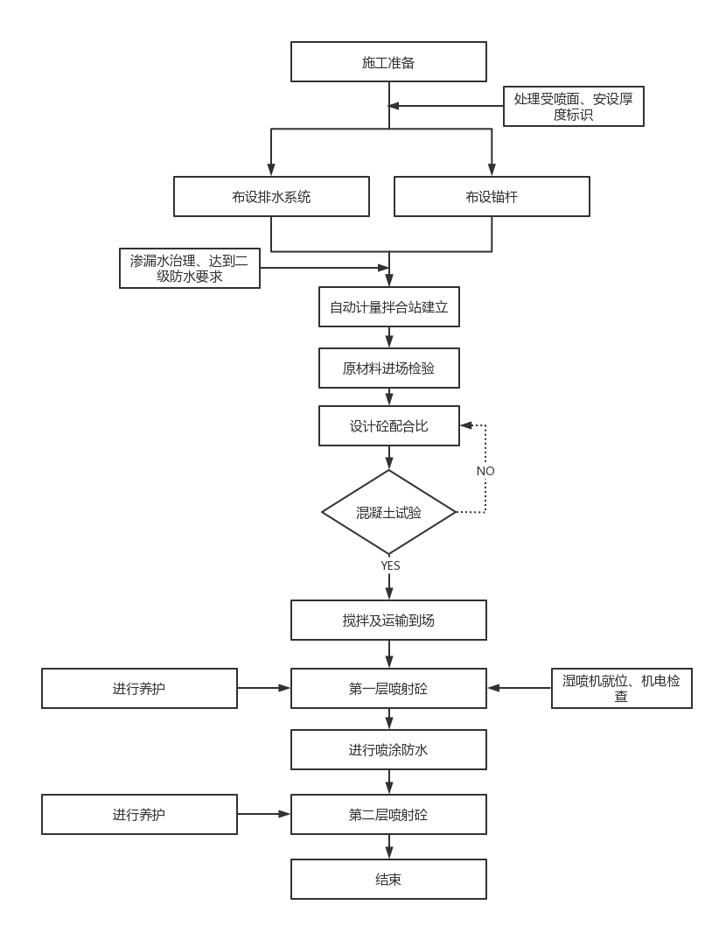

图8.1.1 总体施工工艺流程图

**8.2 一般规定**

**8.2.1** 喷射混凝土施工应按设计要求进行，并应编制喷射专项施工方案，配置相应的专业人员和仪器设备。

**8.2.2** 喷射施工操作应选择熟悉喷射设备性能的喷射工或在其指导下进行，且喷射混凝土施工前，喷射工应进行试喷，混凝土性能合格后方可进行喷射操作。

**8.2.3** 喷射混凝土在运输及喷射过程中严禁加水。

**8.2.4** 喷射混凝土应在受喷面质量验收符合要求后方可施工。

**8.2.5** 单层衬砌应采用湿喷法，严禁采用干喷法，宜采用湿喷机械化作业模式。

**8.2.6** 施工单位应加强单层衬砌的原材料、配合比、施工机械、施工质量方面的控制。

**8.2.7** 施工前，施工单位应根据设计要求、工程性质、结构特点、环境条件等，制定施工技术方案。

**8.2.8** 应建立完善的施工信息系统，对收集的地质资料、施工进度、劳力安排、材料消耗、机械台班、质量控制等信息建立档案，应设专人进行动态分析，优化施工对策。

**8.2.9** 单层衬砌用喷射混凝土的设计强度、抗渗等级、电通量或氯离子扩散系数等耐久性指标应符合设计规定。

**8.2.10** 喷层与岩石及混凝土基底间的最小粘结强度应符合表8.2.10规定，其中三个试件的最小值不得低于表中要求值的75%。

表8.2.10 喷射混凝土与基底的最小粘结强度（N/mm2）

|  |  |  |
| --- | --- | --- |
| 粘结类型 | 与混凝土的最小粘结强度 | 与岩石的最小粘结强度 |
| 结构作用 | 1.0 | 0.8 |

**8.2.11** 喷射混凝土拌合物宜随拌随用，停放时间不得大于30min，在运输、存放及喷射过程中，不得雨淋、加水及混入杂物。

**8.2.12** 喷射混凝土喷射作业时，应定期检查设备和电源线路；作业人员应戴安全帽、防护手套、防尘用具等劳保用品。

**8.2.13** 喷射作业应采取防尘、降噪等措施以满足施工环保的有关规定。

**8.2.14** 喷射作业区温度宜为5℃～35℃，喷射混凝土拌合物的温度宜为10℃～30℃。

**8.2.15** 喷射混凝土施工应按设计要求，考虑隧道地质情况、断面尺寸、施工工法等因素，合理配置施工设备，开展工艺性试验，编制作业指导书和技术交底。

**8.2.16** 喷射混凝土回弹率应定期测试并进行分析对比，制定相应控制措施。

**8.3 喷射人员及机具**

**8.3.1** 喷射人员

**8.3.1.1** 喷射人员应当具有由其他相关部门发放的证件。每名喷涂人员应具有足够的熟练程度，所有的喷射人员必须喷射一个竖向或拱顶的大板证明其喷射能力。

**8.3.1.2** 喷射人员试验采用的设备，应与实际工程的设备保持一致。

**8.3.1.3** 承包商应该建立对喷射人员连续评估的程序。若连续失败，应对喷射人员进行重新培训保证工程质量。

**8.3.1.4** 承包商应该提供组织机构图及主要人员的简历，获得相关方的批准。

**8.3.1.5** 喷射混凝土设备操作人员岗前培训应包含下列内容：

1 喷射混凝土的施工配合比参数及性能要求；

2 喷射混凝土设备的组成及工作原理；

3 喷射混凝土设备的操作规范及安全注意事项；

4 喷射混凝土设备的维护保养及常见故障处理方法；

5 喷射混凝土设备实操培训。

**8.3.2** 喷射机具

**8.3.2.1** 喷射设备应参考工程特点、地质条件、混凝土配合比以及喷射方量等施工条件进行选择。

**8.3.2.2** 应选择可获得良好施工性和经济性的湿喷机具，并且安全可靠、性能稳定，喷射作业效率满足施工需要。通过湿喷机喷射出的混凝土应匀质性良好，回弹量少，速凝剂掺入系统应精确。

**8.3.2.3** 喷射设备的性能应符合下列规定：

1 应具有良好的密封性和连续均匀输料能力。

2 生产能力宜大于5m³/h，允许输送骨料的粒径不宜大于15mm；

3 水平输料距离不宜小于30m，竖向输料距离不宜小于20m；

4 机旁粉尘应小于10mg/m³；

5 双线隧道宜选用最大理论喷射方量不小于25m³/h的喷射混凝土设备，单线隧道宜选用最大理论喷射方量不小于20m³/h的喷射混凝土设备；

6 喷射混凝土设备作业范围宜覆盖最大开挖作业进尺；

7 宜选用自带空压机的喷射混凝土设备，空压机额定压力不应低于0.5MPa，压力波动不应大于0.1MPa，排量应满足正常施工需求；采用不带空压机的喷射混凝土设备时，外接气源的压力不应低于0.5MPa，供气量不应低于设备规定的最小值；

8 大型喷射混凝土设备无法施工的隧道可选择小型喷射混凝土设备；

9 速凝剂泵应具备流量计量和自动调节功能，计量精度误差不应超过±2%；

10 喷射混凝土设备可选择具备自动计量、信息存储和远程传输功能。

**8.3.2.4** 空气压缩机的选择除应满足喷射设备工作风压和耗风量的要求外，尚应符合下列规定：

1 转子式喷射设备用空气压缩机的供风量不应小于9m³/min，泵送式喷射设备用空气压缩机的供风量不应小于4m³/min；压风进入喷射机前，必须进行油水分离。

2 应能提供稳定的风压，其波动值不应大于0.01MPa，风压不宜小于0.06MPa。

3 空气压缩机至喷射设备的送风管工作时的承压能力不应小于0.8MPa。

**8.3.2.5** 输料管工作时的承压能力应大于0.8MPa，管径应满足输送设计最大粒径骨料的要求，并应具有良好的耐磨性能。

**8.4 喷射混凝土配合比设计**

**8.4.1** 一般规定

**8.4.1.1** 喷射混凝土应根据工程特点、施工工艺及环境因素，在综合考虑喷射混凝土配制强度、拌合物性能、力学性能和耐久性能要求的基础上，计算初始配合比，经试验室试配、试喷、调整得出满足喷射性能、强度、耐久性要求的配合比。

**8.4.1.2** 喷射混凝土配合比应经试验确定，配合比设计应符合下列规定：

1 水胶比不应大于0.45，胶凝材料用量不应小于450kg/m³；

2 外加剂和矿物掺合料的品种、掺量应通过试验确定；硅灰掺量不宜大于10%。

**8.4.2** 喷射混凝土初始配合比设计宜符合下列规定：

1 配合比设计应确定拌合物中粗骨料体积、砂浆中砂的体积分数、水胶比、胶凝材料用量、矿物掺合料的比例等参数。

2 每立方喷射混凝土中粗骨料的质量（mg）可按下式计算：

$m_{g}=V_{g}∙ρ_{g}$（8.4.2-1）

式中： $V_{g}$——每立方喷射混凝土中粗骨料的体积（m3）

——粗骨料的表观密度（kg/m3）

3 每立方喷射混凝土中砂浆体积（$V_{m}$）可按下式计算：

$V_{m}=1−V_{g}$（8.4.2-2）

4 每立方喷射混凝土中砂浆中砂的体积分数（$∅_{s}$）可取0.42~0.45。

5 每立方喷射混凝土中砂的体积（$V_{s}$）和质量（$m_{s}$）可按下列公式计算：

$V_{s}=V_{m}∙∅_{s}$（8.4.2-3）

$m_{s}=V_{s}∙ρ_{s}$（8.4.2-4）

式中： $ρ_{s}$——砂的表观密度（kg/m3）

6 浆液体积（）可按下式计算：

$V_{p}=V_{m}−V_{s}$（8.4.2-5）

7 胶凝材料表观密度（$ρ_{b}$）可根据矿物掺合料和水泥的相对含量及各自的表观密度确定，并可按下式计算：

$ρ_{g}=\frac{1}{\frac{β}{ρ_{m}}+\frac{1−β}{ρ_{c}}}$（8.4.2-6）

式中： $ρ_{m}$——矿物掺合料的表观密度（kg/m3）；

——水泥的表观密度（kg/m3）

——每立方喷射混凝土中矿物掺合料占胶凝材料的质量分数（%）；当采用两种或两种以上矿物掺合料时，可以 $β_{1}$、 $β_{2}$、 $β_{3}$ 表示，并进行相应计算；根据喷射混凝土工作性、耐久性、温升控制等要求，合理选择胶凝材料中水泥、矿物掺合料类型。

8 喷射混凝土配置强度（$f_{cu,0}$）应按现行行业标准《普通混凝土配合比设计规程》JGJ55的 规定进行计算。

9 水胶比（$m_{w}$/ $m_{b}$）应符合下列规定：

1）当具备试验统计资料时，可根据工程所使用的原材料，通过建立的水胶比与喷射混凝土抗压强度关系式来计算得到的水胶比；

2）当不具备上述试验统计资料时，水胶比可按下式计算：

$m_{w}/m_{b}=\frac{0.42f_{ce}\left(1−β+β∙γ\right)}{f_{cu,0}+1.2}$（8.4.2-7）

式中： $m_{b}$——每立方喷射混凝土中胶凝材料的质量（kg）；

$m_{w}$——每立方喷射混凝土中用水的质量（kg）；

$f_{ce}$——水泥的28d实测抗压强度（MPa）；当水泥28d抗压强度未能进行实测时，可采用水泥强度等级对应值乘以1.1得到的数值作为水泥抗压强度值；

$γ$——矿物掺合料的胶凝系数；粉煤灰（$β$ ≤0.3）可取0.4、矿渣粉（$β$ ≤0.4）可取0.9。

10 每立方喷射混凝土中胶凝材料的质量（$m_{b}$）可根据喷射混凝土中的浆体体积（$V_{p}$）、胶凝材料的表观密度（$ρ_{b}$）、水胶比（$m_{w}/m_{b}$）等参数确定，并可按下式计算：

$m_{b}=\frac{V_{p}−V_{a}}{\frac{1}{ρ_{b}}+\frac{m_{w}/m_{b}}{ρ_{w}}}$（8.4.2-8）

式中： $V_{a}$——每立方喷射混凝土中引入空气的体积（L），对于非引气型的喷射混凝土， $V_{a}$ 可取10L～20L；

$ρ_{w}$——每立方喷射混凝土中拌合水的表观密度（kg/m3），取1000kg/m3。

11 每立方喷射混凝土中用水的质量（$m_{w}$）应根据每立方喷射混凝土胶凝材料质量（$m_{b}$）以及水胶比（$m_{w}/m_{b}$）确定，并按下式计算：

$m_{w}=m_{b}∙\left(m_{w}/m_{b}\right)$（8.4.2-9）

12 每立方喷射混凝土中水泥的质量（$m_{c}$）和矿物掺合料的质量（$m_{m}$）应根据每立方喷射混凝土中胶凝材料的质量（$m_{b}$）和胶凝材料中矿物掺合料的质量分数（$β$）确定，并可按下列公式计算：

$m_{m}=m_{b}∙β$（8.4.2-10）

$m_{c}=m_{b}−m_{m}$（8.4.2-11）

13 外加剂的品种和用量应根据试验确定，外加剂用量可按下式计算：

$m_{ca}=m_{b}∙α$（8.4.2-12）

式中： $m_{ca}$——每立方喷射混凝土中外加剂的质量（kg）；

$ρ_{w}$——每立方喷射混凝土中外加剂占胶凝材料总量的质量百分数（%）。

14 通过粗骨料及细骨料筛分试验形成组合级配曲线，调整砂率使组合级配曲线位于图8.4.2理论曲线之内，从而确定修正后的砂率 $β_{s}$。

15 根据每立方喷射混凝土的表观密度（$ρ_{砼}$）、修正后的砂率（$β_{s}$）、胶凝材料质量（$m_{b}$）以及用水的质量（$m_{w}$）确定修正后的粗骨料质量（$m_{gj}$）和砂质量（$m_{sj}$），可按下式计算：

$m_{gj}=\left(ρ_{砼}−m_{b}−m_{w}−m_{ca}\right)×\left(1−β_{s}\right)$（8.4.2-13）

$m_{sj}=\left(ρ_{砼}−m_{b}−m_{w}−m_{ca}\right)×β_{s}$（8.4.2-14）

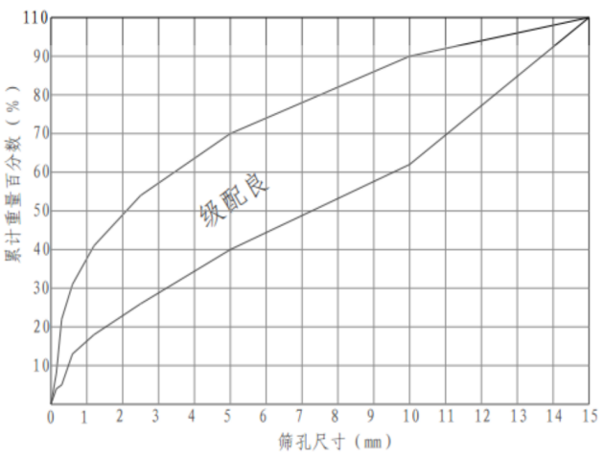

图8.4.2 喷混凝土骨料筛分曲线图

**8.4.3** 喷射混凝土的配合比设计和计算除应符合本指南外，尚应符合现行行业标准《普通混凝土配合比设计规程》JGJ55的有关规定。

**8.4.4** 应采用三个不同的配合比进行试喷，其中一个为试配配合比，另外两个配合比的水胶比宜较试配配合比分别增加和减少0.02。

**8.4.5** 喷射混凝土设计配合比确定后，尚应采用该配合比进行不少于三盘混凝土的重复性试喷，每盘混凝土应至少成型一组试件，每组混凝土的抗压强度不应低于配置强度。

**8.4.6** 配合比试配、试喷、调整与确定除应符合本指南外，尚应符合现行行业标准《自密实混凝土应用技术规程》JGJ/T283的有关规定。

**8.5 纤维混凝土制备**

**8.5.1** 单层衬砌用钢纤维不能作为第一骨料被添加到搅拌设备中。

**8.5.2** 钢纤维宜采用机械投料方式在混凝土搅拌前添加到骨料上。特殊情况需人工添加时应制定专项添加施工方案，应加强对钢纤维的分散性检验。

**8.5.3** 喷射钢纤维混凝土应采用强制式搅拌机拌制，并应配备钢纤维专用计量和投料设备；宜先将钢纤维和粗、细骨料投入搅拌机干拌30s～60s，然后再加水泥、矿物掺合料、水和外加剂搅拌90s～120s，总搅拌时间不宜超过180s。

**8.5.4** 喷射钢纤维混凝土的搅拌工艺应确保纤维在拌合料中能分散均匀，不聚集、不结团；施工前应进行小批量试生产，验证分散性合格后才能用于批量制备。

**8.5.5** 湿拌法钢纤维喷射混凝土拌合物坍落度应为180mm～200mm，工作性能良好，不应出现离析和泌水现象。

**8.6 喷射施工**

**8.6.1** 喷射准备工作

**8.6.1.1 喷射混凝土施工现场，应做好下列准备工作：**

1 作业区场地应平整稳定，风、水、电准备就绪。

2 采用人工喷射，当水平喷射的高度超过1.5m，或竖向喷射的高度超过3m时，应搭设工作台架，工作台架外缘应设有栏杆。

3 应确保喷射设备司机与喷射手之间的联系畅通。

4 作业区应用良好的通风和足够的照明装置。

5 应埋设控制喷射混凝土厚度的标志，其纵横间距宜为1.0m～1.5m。当设有锚杆时，可用锚杆露出岩面的长度作为控制喷层厚度的标志。

6 喷射作业前应对机械设备、风水管路、输料管路和电缆线路等进行全面检查及试运转。

7 喷射覆盖前，上道隐蔽工程应检查合格，质量控制资料齐全完整。

**8.6.1.2 基面要求**

1 爆破清渣后，需要进行找顶作业，清理顶部及侧墙危石，保证现场安全。

2 测量对隧道净空断面进行测量，针对欠挖的地段进行处理；对欠挖部分及所有开裂、破碎、出水点、崩解的破损岩石进行清理和处理，清除浮石和墙角虚碴，并用高压水或风冲洗岩面，以保证喷射混凝土与受喷岩面粘结牢固，保证喷射混凝土和地层良好的共同受力。

3 节理发育地段存在股状涌水、裂隙线状淋水以及面状淋水情况时，应采用裂隙注浆封堵或引排措施进行处理，达到无明水条件。

4 喷射前认真检查受喷岩面，当存在明显渗漏水部位需进行注浆处理，注浆后基面不得存在水流现象。

5 对于围岩裂隙发育局部较破碎处，采用局部打设锚杆、挂钢筋网等方式进行局部加强处理，防止后期掉块现象的发生。

6 隧道开挖后，需要满足二级防水要求。隧道开挖过程中严格控制水量，保证喷射混凝土的质量。

**8.6.1.3** 受喷面有滴水淋水时，喷射前应按下列方法做好治水工作：

1 有明显出水点时可埋设导管排水。

2 导水效果不好的含水岩层可设盲沟排水。

3 喷射时应备有液态速凝剂并检查速凝剂的泵送及计量装置的性能。

**8.6.2** 纤维混凝土运输

1 混凝土拌合设备应采用强制式搅拌机和原材料计量装置，推荐使用拌合站；运输设备应采用带自动搅拌功能的运输罐车。

2 纤维混凝土在运输过程中不应离析和分层。

3 喷射混凝土混合料拌制后至喷射间的最长间隔时间应符合表8.6.2规定。

表8.6.2 环境温度与喷射混凝土表面蒸发量

|  |  |  |  |
| --- | --- | --- | --- |
| 拌制方法 | 拌制时混合料中  有无速凝剂 | 环境温度（℃） | 喷射前混合料最长停放时间（min） |
| 湿拌 | 无 | 5～30 | 120 |
| 无 | ＞30～35 | 60 |

4 当纤维混凝土拌合物因运输或等待喷射的时间较长而造成坍落度损失较大时，可在卸料前掺入适量减水剂进行搅拌，但不得加水。

**8.6.3** 喷射作业

**8.6.3.1 喷射施工流程**

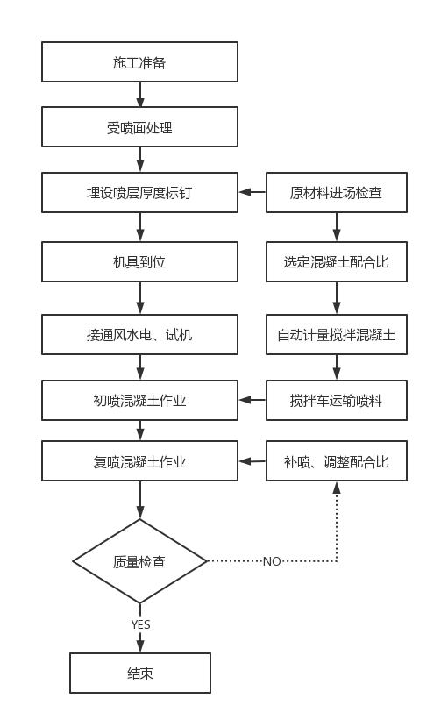

图8.6.3-1 喷射施工流程图

**8.6.3.2 喷射作业**

1. 适宜于喷射作业的环境温度及喷射混凝土表面蒸发量应符合表8.6.3-1的要求。

表8.6.3-1 环境温度与喷射混凝土表面蒸发量

|  |  |
| --- | --- |
| 项 目 | 容许范围 |
| 环境温度 | 5℃～35℃ |
| 混合料温度 | 10℃～30℃ |
| 喷层表面蒸发量 | ＜1.0kg/㎡·h |

1. 喷射作业前应用高压风水冲洗受喷面；对遇水易潮解、泥化的岩层，则应用压风清扫岩面。
2. 在大面积喷射作业前应先对岩面上出露的空洞、凹穴和较宽的张开裂隙进行喷射混凝土充填。
3. 喷射作业时应保证供料连续均匀且机器正常运转时料斗内应保持足够的存料，喷射料流连续均匀。
4. 喷射工作风压应在0.55~0.65MPa。
5. 单层衬砌结构喷层应采用第一层、第二层分层施作。后层喷射应在前层混凝土终凝后进行，若终凝1h后进行喷射，则应先用风水清洗喷层表面。
6. 喷射纤维混凝土表面宜再喷射一层保护层，其强度等级不应低于喷射纤维混凝土的强度等级。
7. 喷射混凝土应遵循自下而上、先填后扫的顺序，按先边墙后拱部、分层、分片、分段喷射，每段长度不宜大于6m。
8. 混凝土喷射厚度大于100mm 时，应采用分层喷射。喷射混凝土一次喷射厚度宜符合表8.6.3-2规定。

表8.6.3-2 喷射混凝土一次喷射厚度（mm）

|  |  |  |
| --- | --- | --- |
| 拌制方法 | 部位 | 厚度 |
| 湿喷 | 水平喷射 | 80～150 |
| 竖直喷射 | 60～100 |

1. 喷嘴指向与受喷面应保持90°夹角，环向波动范围±30°，喷嘴与喷射面的距离宜符合表8.6.3-3的规定。

表8.6.3-3 喷嘴与喷射面的距离（m）

|  |  |
| --- | --- |
| 喷射方式 | 距离 |
| 人工喷射 | 1.0～1.5 |
| 机械式喷射 | 1.0～2.0 |

1. 喷射线路宜采用往复喷射、上下喷射、S型喷射或螺旋式喷射路线，可按图8.6.3-2执行。

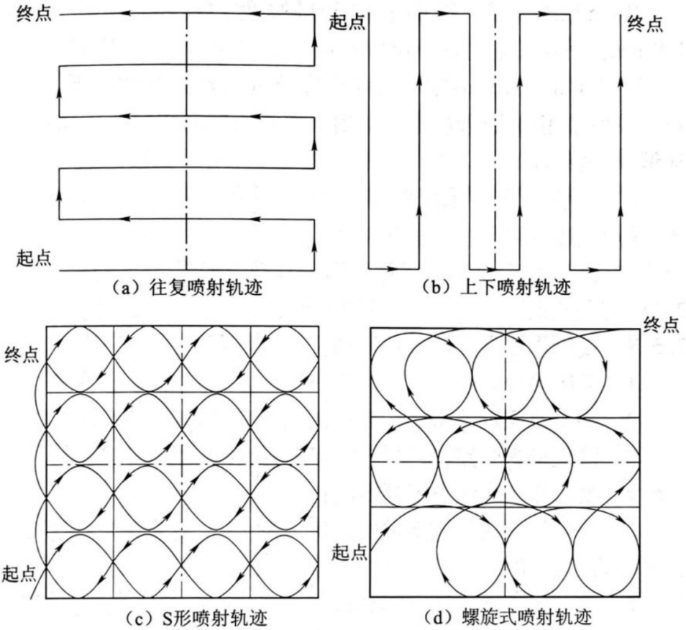



图8.6.3-2 喷射路线示意图

1. 局部有钢筋网铺设时，应减小喷头与受喷面的距离，并调节喷射角度，以保证钢筋与壁面之间混凝土的密实性；喷射时如有脱落的混凝土被钢筋网架住，应及时清除。
2. 在排水带处进行喷射混凝土施工应采取以下措施保证喷砼质量：采用半圆形及材质较软的排水板；加强排水板的固定，局部减小射钉间距；必要时可减小排水板尺寸进行固定；在排水板处垂直于岩面进行喷射混凝土，确保排水板与围岩密贴。

**8.6.4** 喷射回弹率

喷射混凝土施工过程中，水平喷射混凝土拌合物回弹量不宜大于15%，竖直喷射混凝土拌合物回弹量不宜大于25%。喷射时产生的回弹物料，严禁重新掺入喷射拌合物中。喷射混凝土的喷射回弹率的试验方法应按本标准附录A执行。

**8.6.5** 喷层养护

**8.6.5.1** 喷射混凝土应及时保湿养护，宜采用喷水养护。喷水养护应在喷射混凝土终凝后2h进行，混凝土终凝后养护时间不得少于7d，重要工程不得少于14d。

**8.6.5.2** 喷射混凝土处于相对湿度在95%以上的环境中时，可不进行养护。

**8.6.5.3** 对于冬季施工的喷射混凝土，养护应符合下列规定：

1. 日均温度低于5℃时，不得采用喷水养护；
2. 喷射混凝土受冻前强度不得低于6MPa，且用普通硅酸盐水泥制备的喷射混凝土强度不得低于设计强度的30%，矿渣水泥配置的喷射混凝土强度不得低于设计强度的40%；
3. 不得在冻结面上喷射混凝土，也不宜在受喷面温度低于2℃时喷射混凝土；
4. 混凝土强度达到设计强度等级标准值的50%时，方可拆除养护措施。

**8.7 锚杆施工**

**8.7.1** 锚杆孔钻孔施工应符合下列规定：

1 锚杆孔宜采用锚杆钻孔机或（多臂）钻孔台车钻孔。

2 钻孔前应按设计布置要求，标出钻孔位置，钻孔数量不得小于设计数量。

3 系统锚杆钻孔方向应为设计开挖轮廓线法线方向，垂直偏差不宜大于20°。

4 局部锚杆应与岩层层面或主要结构面成大角度相交。

5 锚杆钻孔直径应符合设计要求，水泥砂浆锚杆孔径应大于杆体直径15mm，楔缝式锚杆空间应符合设计要求，胀壳式锚杆孔径应小于杆体直径1～3mm。

6 钻孔深度应满足设计要求，与设计锚杆长度允许偏差为±50mm。

**8.7.2** 锚杆安装前应进行下列检查工作，并做好原始记录：

1 锚杆原材料型号、规格以及锚杆各部件质量和技术性能应满足设计要求。

2 锚杆孔位、孔径、孔深及布置形式应满足设计要求。

3 孔内积水、岩粉应吹洗干净。

4 锚杆杆体应调直、除锈、清除油污。

5 锚杆外露端应有螺纹，应逐根检查并与螺母试装配。

**8.7.3** 锚杆安装与注浆应符合下列规定：

1 锚杆应在喷射混凝土前及时安装。

2 严格按设计要求制备杆体、垫板、螺母等锚杆部件，除摩擦型锚杆外，杆体上应附有居中隔离架，间距不应大于2.0m。

3 根据锚孔部位和方位，可先注浆后插杆或先插杆后注浆。

4 先注浆后插杆时，注浆管应插入孔底，然后拔出50mm～100mm开始注浆，注浆管随浆液的注入缓慢匀速拔出，使孔内填满浆体。

5 对仰斜孔先插杆后注浆时，应在孔口设置止浆器及排气管，待排气管或中空锚杆空腔出浆时方可停止注浆。

6 当遇塌孔或孔壁变形，注浆管插不到孔底时，应对锚杆孔进行处理或择位补打锚孔。

7 自钻式锚杆宜采用边钻边注水泥浆工艺，直至钻至设计深度。

8 锚杆安装后，在注浆体强度达到70% 设计强度前，不得敲击、碰撞或牵拉。

9 锚杆安装后8h后，方可在作业区附近进行爆破开挖作业。

**9 单层衬砌防排水施工**

**9.1 一般规定**

**9.1.1** 喷膜防水层施工人员的资格由相关部门认证，方可在工程中进行喷膜防水层施工；

**9.1.2** 应喷膜防水层施工作业温度宜为5℃~35℃，10℃为最佳施工作业问题，在低于5℃条件下施工应做好防寒措施；采用隧道标准通风，1m/s的风速可实现最佳养护，且风速不应超过5m/s，喷膜防水作业区的粉尘浓度不应大于10mg/m3。

**9.1.3** 喷膜防水施工前应对现场水、电、压缩空气等来源和稳定性进行检查，并应符合下列规定：

1 电源应为220V；

2 施工现场用水应满足正常喷膜防水作业的要求；

3 压缩空气输出压力不应小于1MPa，产气量不应小于1m3/min。

**9.1.4** 喷膜防水施工前，应对喷膜作业面非施工部位采取遮挡措施。

**9.1.5** 伸出基层的管道、设备基座、设施或预埋件等，应在喷膜防水施工前安装完毕，并应做好细部处理。

**9.1.6** 喷膜作业前，应确认实施基面、喷膜防水材料、喷膜设备、现场环境条件等均符合规定的要求后，方可进行喷膜作业。

**9.1.7** 施工中应对洞内的出水部位、水量大小、涌水情况、变化规律、补给来源、排泄去向等做好观测和记录。

**9.1.8** 在隧道内进行喷膜施工作业时，防水施工区段与开挖工作面应保持安全距离，并采取保护措施防止损伤防水膜。

**9.1.9** 喷膜防水施工现场应做好操作人员的安全防护。

**9.1.10** 喷膜作业过程中，应进行过程控制和质量检验，并应有完整的施工记录。

**9.1.11** 喷膜作业完毕后，应对喷膜防水层的质量进行检验，对漏喷、鼓包、针孔、剥落及损失等缺陷及时进行补喷。

**9.1.12** 喷膜防水施工应经检查合格后，方可进行下道工序，并对完工部分采取相应的保护措施。

**9.1.13** 喷膜作业完毕后，应采取必要的环境保护措施。

**9.1.14** 喷膜防水作业完成后，不应直接在喷膜防水层上凿孔、打洞或重物撞击。

**9.2 喷膜防水施工**

**9.2.1** 喷膜防水层施工应按图9.2.1的流程进行作业。

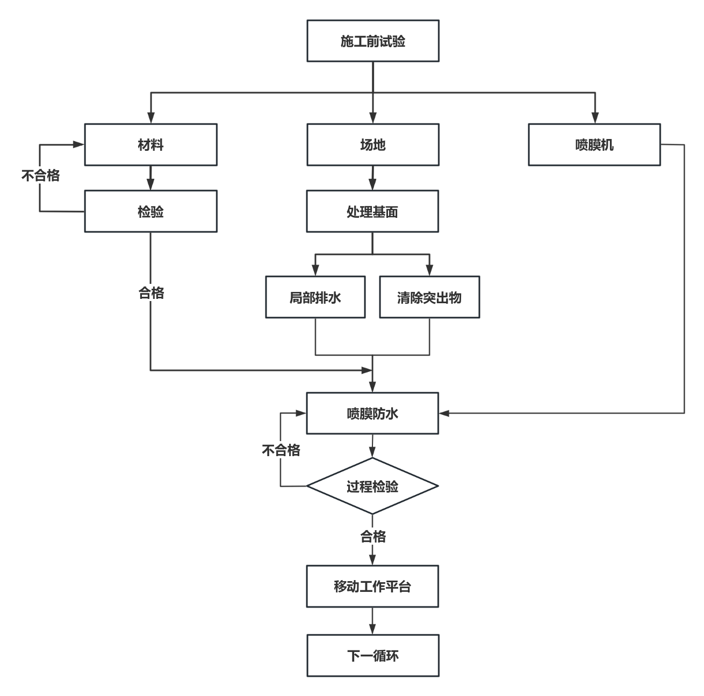

图9.2.1 喷膜防水施工流程

**9.2.2** 喷膜防水层施工前试验应符合下列规定：

1 施工单位在非公共区或者临时隧道区域进行施工前试验，以便验证防水效果；

2 试验段落的选取考虑干燥的隧道、潮湿的隧道、有明水的隧道；

3 喷膜防水层试验时施工人员、采用的设备、方法、材料（包括配合比）与实际工程中保持一致；

4 试验面积按设计等相关方确定，最小面积不小于 10 平方米。

**9.2.3** 喷膜防水层施工前基面应符合下列规定：

1 在喷膜防水层施工前，对第一层喷射混凝土或找平层进行测量，确定其不侵限；

2 在喷膜防水层施工之前，先用高压水冲洗基面，处理后围岩基面清洁干净、无水泥浆，松散体，灰尘，污垢，油，油脂等污染物；

3 喷膜防水层可应用于潮湿（无明水）基面。在明水的情况下，先注浆堵水，再作喷膜防水层施工；

4 可采用人工或机械进行表面修整，将模板或基线以外多余的材料清除，必要时可再进行喷设计要求强度的砂浆找平；

5 当需要采用找平层对纤维喷射混凝土基面进行处理时，在隧道10个位置进行相应试验，以确定表面粗糙度；

6 测试找平层1小时的早期强度。通过喷大板立即测试找平层强度，该强度不小于 0.6MPa。

**9.2.4** 喷膜设备应符合下列工作性能指标：

1 物料输送速率不应小于9L/min，流量可调；

2 泵送性能扬程应大于10m；

3 工作温度宜为5℃~35℃。

**9.2.5** 喷膜防水层施工应符合下列规定：

1 喷膜作业时，喷枪应与基面保持垂直，并采用平移或画圈方式匀速移动喷枪，并宜分两次达到喷膜设计厚度。在基面条件复杂的局部位置，可根据实际喷膜效果进行喷射角度、喷射距离等参数的调整；

2 假如喷膜防水层施工中断超过6小时，应用高压风及水对施工缝基面进行清洗，且最小搭接200mm。施工缝清洁程度应该通过施工前试验确定，通过粘接强度试验进行验证。

**9.2.6** 喷膜防水层修补应符合下列规定：

1 喷膜防水层局部喷膜厚度欠缺时，应及时对防水层进行补喷，补喷完毕后的喷膜防水层厚度应达到设计要求，质量应达到规定的要求。

2喷膜防水层局部出现蜂窝、脱层、穿孔等缺陷时，应将缺陷部位的防水层进行清除，清理基面后进行补喷，补喷区域搭接长度不小于200mm。在进行进一步喷膜防水时，应对破损原因进行记录。

**9.2.7** 在喷膜防水层完成后4小时内，当有车辆出入时，应该采取防尘措施，直到养护结束为止。不同时间喷膜防水层养护状态详见表9.2.7。

表9.2.7 不同时间喷膜防水层养护状态

|  |  |  |
| --- | --- | --- |
| 硬度A | 喷涂防水养护状态 | 20摄氏度及65%湿度 |
| 无法测量 | 非常软 | 1h |
| 5~10 | 稍粘，糊状。可以喷涂第二层喷涂防水材料。 | 2h |
| 20~30 | 喷膜防水层在未达到该硬度之前，不应在喷膜防水层上喷射混凝土。具有足够的粘性，但是产品还没完全养护。 | 6h |
| 30~45 | 均匀养护的喷膜防水层。素混凝土或者合成纤维喷射混凝土可以直接喷射在喷膜防水层。 | 1d |
| 50 | 钢纤维混凝土可以直接喷射在喷膜防水层。 | 1~2天 |
| 85~95 | 养护完全及干燥的喷膜防水层。 | >10天 |
| 注：1硬度A测试方法：GB/T 531.1。  2硬度A至少大于50。 | | |

**9.3 排水结构施工**

**9.3.1** 边沟、中心水沟、沉砂池与检查井施工应满足相关规范要求。

**9.3.2** 环向、纵向、横向排水（管）施工应符合下列规定：

1 排水（盲）管的材质、强度、透水性应符合相关规范的规定，尺寸规格应满足设计要求，盲管不得有凹瘪、扭曲。

2 环向排水盲管、竖向排水盲管应紧贴初期支护表面铺设，布置间距应满足设计要求，应在有集中渗水位置敷设，在地下水较大地段应适当加密。

3 纵向排水盲管敷设的纵向坡度应与隧道纵坡一致，不得起伏不平，不得侵占衬砌结构空间。

4 环向排水盲管、竖向排水盲管与纵向排水盲管应采用三通连接，并应连接牢固。

5 横向泄水管应采用硬质不透水管，横向泄水管与纵向排水盲管应采用三通连接，并应连接牢固，边沟衬砌混凝土浇筑时应露出横向泄水管管头。

6 横向导水管应与泄水管管头连接牢固。

7 环向排水盲管、竖向排水盲管、纵向排水盲管及透水的横向导水管的管体应用土工布包裹。

**10 单层衬砌质量检验和验收**

**10.1 一般规定**

**10.1.1** 单层衬砌施工过程及竣工后，应按设计要求和质量合格条件分步分项进行质量检验和验收。

**10.1.2** 对检验出不合格的应根据不同情况分别采取增补、更换或修复的方法处治。

**10.2 质量检验与验收标准**

**10.2.1** 喷射纤维混凝土的质量检验与验收标准应符合表10.2.1的规定：

表10.2.1 喷射纤维混凝土工程质量检验与验收标准

|  |  |  |  |  |
| --- | --- | --- | --- | --- |
| 项目 | 序目 | 检查项目 | 允许偏差或允许值 | 检查方法 |
| 主控  项目 | 1 | 配合比 | 达到设计强度要求 | 现场称重 |
| 2 | 喷射混凝土抗压强度(MPa) | 达到设计强度要求 | 执行《岩土锚杆与喷射混凝土支护工程技术规范》GB50086规定 |
| 3 | 喷射混凝土与岩石粘结强度（MPa） | 执行《喷射混凝土应用技术规程》JGJT 372表5.2.3条规定 | 执行《喷射混凝土应用技术规程》JGJ/T 372规定 |
| 4 | 喷射混凝土厚度(mm) | -30(设计厚度≥100)  -20(设计厚度＜100) | 执行《岩土锚杆与喷射混凝土支护工程技术规范》GB50086规定 |
| 5 | 能量吸收等级（J） | 达到设计要求 | 能量吸收等级试验，执行本指南附录C |
| 6 | 抗渗等级 | 达到设计要求 | 执行《喷射混凝土应用技术规程》JGJ/T 372规定 |
| 一般项目 | 1 | 表面质量 | 密实、平整、无裂缝、脱落、漏 喷、露筋、空鼓和渗漏水 | 观察检查 |

**10.2.2** 喷膜防水验收标准应符合表10.2.2的规定：

表10.2.2 喷膜防水工程质量检验与验收标准

|  |  |  |  |  |
| --- | --- | --- | --- | --- |
| 项目 | 序目 | 检查项目 | 允许偏差或允许值 | 检查方法 |
| 主控  项目 | 1 | 粘接强度（MPa） | 达到设计强度要求 | 执行《建筑防水涂料试验方法》GB/T 16777规定 |

续表10.2.2

|  |  |  |  |  |
| --- | --- | --- | --- | --- |
| 项目 | 序目 | 检查项目 | 允许偏差或允许值 | 检查方法 |
| 主控  项目 | 2 | 厚度(mm) | 平均厚度应符合设计要求，最小厚度不应小于设计厚度的 85%。 | 针刺法或其他有效检测方法 |
| 一般项目 | 1 | 表观质量 | 无流淌、皱褶、鼓泡等质量缺陷 | 观察 |

**10.2.3** 锚杆工程的质量检验与验收标准应符合《岩土锚杆与喷射混凝土支护工程技术规范》GB 50086第14章的规定。

**10.2.4** 钢筋网的质量检验与验收标准应符合《地下铁道工程施工质量验收标准》GBT50299第7章的规定。

**10.2.5** 格栅钢架及型钢钢架的质量检验与验收标准应符合《地下铁道工程施工质量验收标准》GBT50299第7章的规定。

# 附录A 喷射混凝土回弹率试验

**A. 0. 1** 本试验适用于喷射混凝土回弹率测定。

**A. 0. 2** 喷射混凝土回弹率试验应使用下列仪器：

1. 容积大于lm3搅拌机；
2. 喷射机；
3. 面积为40～50m2塑料膜；
4. 量程500kg～3000kg，分度值200g～1000g机械或电子称。

**A. 0. 3** 试验布置：

1. 根据需测试水平回弹率或垂直向上回弹率在喷射现场选择一喷射侧面或顶面，并用塑料膜在喷射侧面旁或顶面下覆盖40～50m3的面积区域。
2. 拌制不少于0.75m3混凝土拌合物，并运输至喷射地点进行喷射。待喷射出料稳定后开始进行测试，喷射总厚度为40～60mm，分为两层喷射，每层为20～30mm。喷射过程需保证连续不中断，料斗里混凝土在测试开始和结束时需保持均匀一致。喷嘴指向与受喷面应保持 90°夹角；并保持 0.8m～1.5m的距离。
3. 喷射结束后，从塑料膜上收集回弹料，并进行称重。
4. 回弹料与总喷出拌合物的质量比即为喷射回弹率。

# 附录B 钢纤维在混凝土中的含量和分散性检测方法

B.0.1 测定纤维含量所用设备应符合下列规定

1 容量筒：容积5 L；

2 磁铁：一块；

3 天平秤：量程1 kg～2 kg，精度1 g。

B.0.2 每次试验选取三个钢纤维混凝土样品，每个样品按下列步骤进行选取。

1 直接取混凝土罐车内或现场的新拌钢纤维混凝土至容量筒；

2 将容量筒内稀浆慢慢倒出，在余下的砂石及钢纤维残渣中用磁铁搜集钢纤维;

3 将粘附在钢纤维上的异物洗净并烘干；

4 用天平称量钢纤维质量。

B.0.3 钢纤维含量应按下式计算：

 $α=\frac{F_{A}}{F_{B}}×100$（B.0.3）

式中：*W*f——钢纤维混凝土中的纤维含量，单位为千克每立方米（kg/m3）；

*m*f——容量筒中钢纤维质量，单位为克（g）；

*V*——容量筒体积，单位为升（L）。

B.0.4 钢纤维含量的测定值应为三个样品的平均值，三个样品的平均值不应超过配合比设计值的±10 %，其中最大值、最小值与中间值之差均应小于中间值的5 %，否则试验结果无效，且应重新调整配合比和添料拌合方式，重新检验钢纤维的含量和分散性。

# 附录C 喷射混凝土能量吸收等级试验

C.0.1 试验应使用下列仪器：

1 伺服万能试验机，也可采用承力架液压千斤顶系统加压，测量精度不应低于1.0%，并采用等速位移控制；

2 位移传感器，量程不应小于30mm，精度不应低于0.0lmm；

3 荷载传感器，量程不应小于破坏荷载120%，测量精度不应低于1.0%；

4 数据采集系统，应能进行实时采集荷载与挠度的数据，采集频率不应低于1kHz；

5 钢制加载垫块，边长100mm的正方形；

6 试件支座，内边边长500mm的正方形钢框，钢框的对角误差不应大于0.5mm，其刚度应确保加载过程中不产生形变；

7 钢直尺、游标卡尺、水平仪等其他辅助量具和仪表。

C.0.2 试验应按下列步骤进行：

1 试件的尺寸为600×600×100mm (图C.0.2)，试件的尺寸误差不应大于±2mm，试件的不平度不宜大于0.5mm/600mm，当不满足要求时用水泥砂浆修正使之满足要求；切割后的试件应立即置于水中养护不少于3d；

2 试验应在试件标准养护至28d进行，试验过程中应保持表面湿润；

3 将钢框平放在试验台上，并调整其水平度，然后将试件置于支座上，使其水平形成简支，试件的喷射面应朝下；

4 加载垫块对试件中心进行加载，加载方向应与试件喷射方向相反；

5 启动试验机，采用等速位移控制，控制速率为1.5mm/min，试验进行至试件中心点处挠度为25mm时止。每组试验应至少制备3个试件。

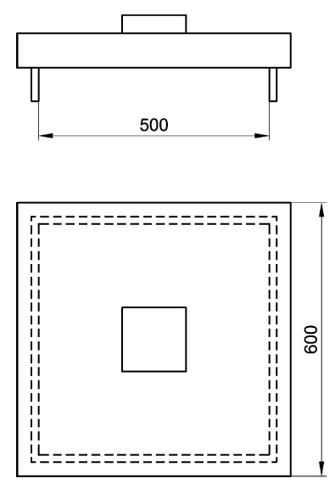

图C.0.2 四边简支板的加载方式(mm)

C.0.3 试验结果处理应符合下列规定：

1 根据试验，可得到“荷载—挠度”曲线（图C.0.3-1），试件吸收的能量为“荷载—挠度”曲线中挠度从0mm至25mm所覆盖的面积；

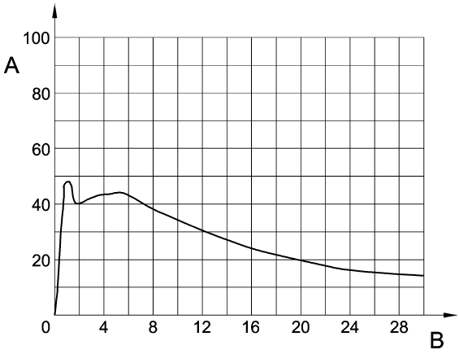

A：荷载（KN）

B：中心挠度（mm）

图C.0.3-1 “荷载-挠度”案例曲线

2 根据“荷载—挠度”曲线用数值积分法获得试件的“能量—挠度”曲线（C.1.3-2）；

3 “能量—挠度”曲线中，试件中心点挠度为25mm时，对应的值为试件能量吸收值，单位符号为J。

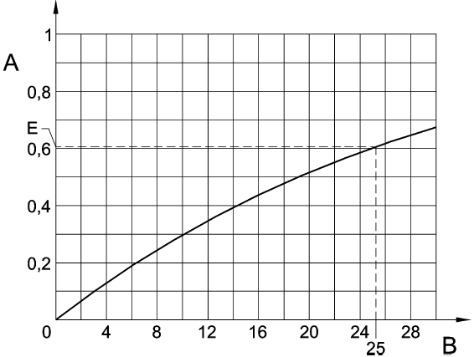

A：能量吸收（× ${10}^{3}$ J）

B：中心挠度（mm）

E：能量吸收能力

图C.0.3-2 “能量-挠度”案例曲线

C.0.4 喷射混凝土能量吸收等级试验报告应包含试验仪器的型号、试件编号、试件尺寸、养护条件、试验龄期、“能量—挠度”曲线、第一次开裂荷载、最大荷载、试件中心点挠度为25mm时的能量吸收值。

# 本指南用词说明

1 为便于在执行本指南条文时区别对待，对要求严格程度不同的用词说明如下：

1） 表示很严格，非这样做不可的：

正面词采用“必须”；反面词采用“严禁”。

2） 表示严格，在正常情况下均应这样做的：

正面词采用“应”；反面词采用“不应”或“不得”。

3） 表示允许稍有选择，在条件许可时首先应这样做的：

正面词采用“宜”；反面词采用“不宜”。

4） 表示有选择，在一定条件下可以这样做的，采用“可”。

2 条文中指明应按其它有关标准执行时的写法为“应符合……的规定”或“应按……执行”。

**中国土木工程学会标准**

**隧道单层衬砌技术指南**

T/CCES X－20XX

条 文 说 明

**制订说明**

《隧道单层衬砌技术指南》T/CCES XXX-20XX，经中国土木工程学会XXXX年XX月XX日以XX号函文批准发布。

本指南制订过程中，编制组进行了国内外隧道单层衬砌技术的调查研究，总结了我国隧道单层衬砌地质调查、建筑材料、设计、施工及质量验收等领域的实践经验，同时参考了相关先进技术法规、技术标准，通过试验取得了单层衬砌设计和施工的重要技术参数。

为便于广大检测、设计、施工、科研、学校等单位有关人员在使用本指南时能正确理解和执行条文规定，本指南编制组按章、节、条顺序编制了本指南的条文说明，对条文规定的目的、依据以及执行中需注意的有关事项进行了说明。需要注意的是，本条文说明不具备与指南正文同等的法律效力，仅供使用者作为理解和把握指南规定的参考。

**目 次**

**1 总 则 54**

**3 基本规定 55**

**4 地质调查 56**

**4.1 一般规定 56**

**4.2 开挖前地质调查 57**

**4.3 开挖后地质调查 57**

**5 建筑材料 59**

**5.1 胶凝材料 59**

**5.2 骨料 59**

**5.3 外加剂 60**

**5.4 钢纤维 60**

**5.5 合成纤维 60**

**6 单层衬砌设计 61**

**6.1 一般规定 61**

**6.2 设计程序 61**

**6.3 衬砌设计 62**

**6.4 构造规定 63**

**7 单层衬砌防排水设计 65**

**7.2 防水设计 65**

**7.3 排水设计 65**

**8 单层衬砌施工 66**

**8.2 一般规定 66**

**8.3 喷射人员及机具 66**

**8.5 纤维混凝土制备 67**

**8.6 喷射施工 67**

**8.7 锚杆施工 69**

**9 单层衬砌防排水施工 70**

**9.1 一般规定 70**

**9.2 喷膜防水施工 71**

**10 单层衬砌质量检验和验收 72**

**10.2 质量检验与验收标准 72**

# 1 总 则

**1.0.1** 单层衬砌可以适应多种地质条件，特别是在地质条件较好、荷载要求不高的情况下，单层衬砌是经济有效的选择。由于单层衬砌的结构简单，单层衬砌的施工过程也较为简便，可以节省施工时间，同时方便进行日常的维护和管理工作。相比较于传统复合式衬砌，单层衬砌的材料和劳动力成本都相对较低，减少对自然资源的消耗，符合环保节能的理念。

**1.0.2** 单层衬砌技术可应用于新建铁路隧道、公路隧道、地铁隧道等，也可用于储气洞室、引水隧洞、发电厂房及防空洞等工程。

# 3 基本规定

**3.0.1** 单层衬砌适用于那些地质条件相对较好、地下水位较低以及围岩稳定性较高的工程环境。具体来说，当隧道周围的岩石具有较强的自稳能力，能够在施工过程中保持稳定，不需要额外的支护结构来确保安全时，采用单层衬砌是一种经济且有效的选择。这种衬砌方式通常在围岩条件较为理想的情况下使用，能够减少施工成本和时间，同时也能满足隧道工程的安全要求。

在中或强腐蚀等级环境中，采用单层衬砌时确保其耐久性难度大，如要采用需进行专题论证。对于V级和VI级围岩，原则上按照新奥法原理采用复合式衬砌。

**4 地质调查**

**4.1 一般规定**

**4.1.1** 本指南单层衬砌隧道地质调查是以查明隧道质量指标（Q值）相关参数为核心任务。在挪威，Q值的地质调查是以开挖后调查为主体，但为在开挖前需要对单层衬砌隧道支护有较为准确的设计，以确保工程在技术上的可行性和经济上的合理性，并控制投资，因此，开挖前地质调查不可缺少。‌

**4.1.4** 复杂地质条件是指地质复杂程度分级为极复杂、复杂和较复杂。地质复杂程度分级见表1。

Q法值是以挪威硬岩隧道经验为基础，因此Q值计算中并未有关于岩体强度的参数，因此围岩饱和单轴抗压强度小于30MPa的软岩隧道采用单层衬砌时，地质调查阶段和工作内容也需进行专项论证。

表1 地质复杂程度分级

|  |  |  |  |  |  |
| --- | --- | --- | --- | --- | --- |
| 影响因素 | | 复杂程度分级 | | | |
| 极复杂 | 复杂 | 较复杂 | 简单 |
| 地 质 复 杂 程 度 | 岩溶发育程度 | 极强，厚层块状质纯灰岩，大型溶洞、暗河发育，岩溶密度每平方公里大于15个，最大泉流量>50L/s，钻孔岩溶率>10% | 强烈，中厚层灰岩夹白云岩，地表溶洞落水洞密集，地下以管道水为主，岩溶密度可平方公里5~15个，最大泉流量10L/s~50L/s，钻孔岩溶率5%~10% | 中等，中薄层灰岩，地表出现溶洞，岩溶密度每平方公里1~5个，最大泉流量5L/s~10L/s，钻孔岩溶率2%~5% | 微弱，不纯灰岩与碎屑岩互层，地表地下以溶隙为主，最大泉流量<5L/s，钻孔岩溶率<2% |
| 涌水涌泥程度 | 特大突水（涌水量>1×105m3/d）、大型突水（涌水量1×104m3/d~1×105m3/d）、突泥，高水压 | 中小型突水（涌水量1×103m3/d~1×104m3/d）、突泥 | 小型涌水（涌水量1×102m3/d~1×103m3/d）、涌泥 | 涌水量<1×102m3/d，涌突水可能性极小 |
| 断层稳定程度 | 大型断层破碎带、自稳能力差、富水，可能引起大型失稳坍塌 | 中型断层带，软弱，中~弱富水，可能引起中型坍塌 | 中小型断层，弱富水，可能引起小型坍塌 | 中小型断层，无水，无掉块 |
| 地应力影响程度 | 高地应力（最大主应力和岩石单轴抗压强度的比值>0.4） | 中等地应力（最大主应  力和岩石单轴抗压强度的比值0.15~0.4） | 低地应力（最大主应力和岩石单轴抗压强度的比值<0.15） | — |
| 瓦斯影响程度 | 瓦斯突出：瓦斯压力*P*≥0.74MPa，瓦斯放散初  速度≥10，煤的坚固性系数*f*≤0.5，煤的破坏类型为Ⅲ类及以上 | 高瓦斯：全工区的瓦斯  涌出量≥0.5m3/min | 低瓦斯：全工区瓦斯涌出量<0.5m3/min | — |

续表1

|  |  |  |  |  |
| --- | --- | --- | --- | --- |
| 影响因素 | 复杂程度分级 | | | |
| 极复杂 | 复杂 | 较复杂 | 简单 |
| 地质因素对隧道施工影响程度 | 危及施工安全，可能造成重大安全事故 | 存在安全隐患 | 可能存在安全问题 | 局部可能存在安全问题 |
| 诱发环境问题的程度 | 可能造成重大环境灾害 | 施工、防治不当，可能  诱发一般环境问题 | 特殊情况下可能出现一般环境问题 | — |

**4.2 开挖前地质调查**

**4.2.1** 要求单层衬砌隧道开挖前地质调查工作内容符合《铁路工程地质勘察规范》TB10012关于隧道工程的规定，是为保证单层衬砌隧道的地质调查工作内容不低于现有隧道标准。

**4.2.2** 节理面状态是开挖前地质调查的难点，特别是在岩体露头少、堆积层厚大的地区，很难通过地面观察确定，采用钻孔摄像技术对节理面进行调查，已经成为应用较为广泛的勘测方法，可为岩体质量评价提供支撑。

**4.2.3** 本指南在开挖前地质调查阶段确定隧道质量指标Q值时，采用两种方法平行进行，以便互相校核和检验，一种是根据地面调查、钻探和物探等手段，估算相关地质参数，再根据Q值公式计算；另一种是根据统计分析，总结Q值与BQ值的对应关系，通过与BQ值对比确定Q值。

**4.2.5** 表4.2.4-5中软弱区是指是指节理密集或蚀变强烈的区域。

**4.3 开挖后地质调查**

**4.3.3** 在开挖过程中，每一个爆破开挖循环都可以是单独一轮的调查。考虑到在非复杂地质条件下，局部范围内的地质情况较为稳定，可在一定间距范围内完成一轮全部地质调查内容，但该间距应在超前物探和超前钻探覆盖的范围内，以确保每一轮地质调查内不会出现剧烈的地质变化。

**4.3.6** 为更全面的反应隧道洞身范围，体积节理数应在隧道不同方向调查取数，并应尽量相互垂直，然后取平均值。

**4.3.7** 在国内勘察规范中RQD都是通过钻探岩芯来确定的，并且这一定量指标的钻头和钻径都有严格的规定，但在开挖后地质调查中，隧道洞内暴露的岩体体积节理数更能准确反应岩石质量，所以开挖后，采用与岩体体积节理数相关的经验公式计算RQD。需要注意的是，片理岩的RQD具有很强的不确定性，可结合岩体的风化程度进行判断，例如，在未风化的片理岩中，只有少数由风化形成的表面可能是真实的节理。

**4.3.8** 不成系统出现的节理称为随机节理。如果节理间距大于跨度或高度，则由该特定节理组形成的块体通常会太大而无法脱落，应将该节理视为随机的。如果节理组难以直接识别，可以在立体网络中绘制节理方向，不同的节理方向将在立体图中体现，参见图1。

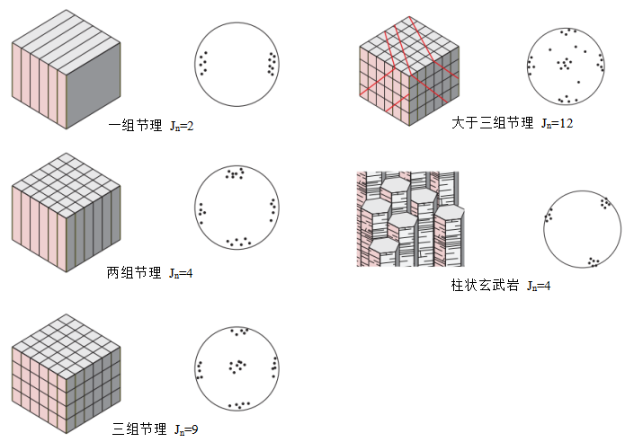

图1 不同组数节理立体图

**4.3.9** 计算Ja值时，必须采用对稳定性最不利的节理组，即最有可能发生剪切的节理组。膨胀粘土节理填充将对稳定性产生十分不利的影响，因此需要对可能具有膨胀性的粘土填充物进行试验测试。

**4.3.14** 节理面摩擦角φr和Jr/Ja之间有相对固定的函数关系，可用于对调查取值的检查核算，具体函数关系为：φr=tan-1(Jr/Ja)。

当Jw值根据涌水量和裂隙水压力判断在0.66至1之间时，可根据以下情况进一步核实取值：(1) 当调查范围内局部偶有滴水，Jw取1；(2)当调查范围内有集中的淋水，或广泛的频繁的滴水，Jw取0.66；(3)当调查范围内有集中的小股射流时，Jw取0.66。

**4.3.16** 开挖后地质调查是以揭露后的围岩为对象，在推算掌子面前方围岩稳定性和分级是具有一定的局限性，通过与超前物探或超前钻探结果对比，可以避免局部地质突变对隧道开挖造成的影响。Q值法中RQD/Jn是表征围岩完整性的参数，Jw取值可与涌水量关联，这两种参数值都可以较为方便的与超前勘察结果比对。

**5 建筑材料**

**5.1 胶凝材料**

**5.1.1** 本条文对喷射混凝土用水泥品种和强度进行了规定。推荐优先使用硅酸盐水泥或普通硅酸盐水泥。硅酸盐水泥和普通硅酸盐水泥含有较多和C2S，凝结时间较快，与速凝剂的适应性较好。当存在含硫酸盐地下水或存在碱骨料反应时，应该采用C3A含量较低的抗硫酸盐水泥。当有防火和防腐蚀等其他特殊要求时，可采用特种水泥。此外，由于喷射混凝土强度受到原材料和喷射作业的影响，强度波动较大，为更好地保证喷射混凝土的质量，用于永久性结构时水泥强度等级不应低于42.5级。

**5.1.2** 硅灰对喷射混凝土工作性、力学性能和耐久性所产生的作用不相同，应根据混凝土所处环境、设计要求、施工工艺等因素，经试验确定矿物掺合料种类及掺量。

**5.2 骨料**

**5.2.1** 在满足喷射混凝土性能的前提下，可根据经济、优质就地取材的原则选择粗骨料来制备喷射混凝土。粗骨料的最大粒径对喷射混凝土拌合物工作性和回弹影响较大，为了减少回弹和防止管道堵塞，粗骨料最大尺寸一般多采用5mm~10mm。

喷射混凝土中掺人速凝剂时，不得使用含有活性二氧化硅的石材作为粗骨料，以避免碱骨料反应而使喷射混凝土开裂破坏。

骨料含泥量、泥块含量等性能指标对喷射混凝土性能也有较大影响，本指南按《普通混凝土用砂、石质量及检验方法标准》JGJ52相关要求严格取值，规定含泥量、泥块含量应分别小于 1.0%、0.5%。

**5.2.2** 喷射混凝土所用细骨料宜选用Ⅱ区砂。喷射混凝土用细骨料可为天然砂、人工砂。砂的细度模数过细会导致喷射混凝土产生过大的收缩，细度模数过大对喷射混凝土的和易性和喷射效果产生影响。人工砂中的石粉能改善喷射混凝土的工作性，降低喷射混凝土胶凝材料的用量。但过量的石粉会导致喷射混凝土过黏，工作性变差。石粉含量应按《普通混凝土用砂、石质量及检验方法标准》JGJ52中高强混凝土要求严格取值，人工砂中石粉含量宜小于5%。

**5.2.3** 骨料级配对喷射混凝土的施工性、通过管道的流动性、对受喷面的粘附、回弹率以及最终混凝土的表观密度和经济性都有重要的影响。为获得最大的表观密度，应避免使用间断级配的骨料。对于薄壁、形状复杂的结构及特殊工程，应优先选用最大公称粒径为10mm的骨料级配。

**5.3 外加剂**

**5.3.1** 为了使喷射混凝土拌合物获得良好的黏聚性和施工性，喷射混凝土中可掺入减水剂、速凝剂等外加剂。外加剂掺量应通过试验确定，且其性能应符合国家现行相关标准的规定。掺入的外加剂之间应具有良好的适应性，尤其是减水剂与速凝剂的适应性。当掺入速凝剂时宜选择无缓凝效果的减水剂，如减水剂具有缓凝效果，应考虑减水剂对速凝剂的影响。

**5.3.2** 为加速喷射混凝土的凝结、硬化，提高早期强度和减少喷射混凝土施工过程中的回弹，一般在喷射混凝土中加入速凝剂。但速凝剂掺量过大，会影响喷射混凝土的喷射效果及后期强度，因此速凝剂的掺量不宜超过10%，以便降低速凝剂对混凝土强度的影响。

**5.4 钢纤维**

**5.4.2** 钢纤维的增强、增韧效果与钢纤维的长度、直径（或当量直径）、长径比、纤维形状和表面特性等因素有关。钢纤维的增强作用随长径比增大而提高，钢纤维长度太短增强作用不明显，太长则影响拌合物性能；太细在拌合过程中易被弯折甚至结团，太粗则在等体积含量时增强效果差。大量试验研究和工程经验表明：长度在20mm~60mm，直径在0.3mm~0.9mm，长径比在 30~80范围内的钢纤维，增强效果和拌合物性能较佳。

**5.4.3** 钢纤维表面粘有油污等不利于与水泥粘结的物质，会影响与混凝土的粘结强度；钢纤维中含有杂质会影响钢纤维混凝土性能。

**5.5 合成纤维**

**5.5.1** 目前国内外生产的粗合成纤维绝大多数都是聚烯烃类的，主要为聚丙烯粗纤维；另有一种聚乙烯醇粗纤维，国内开始同类产品生产，在混凝土中应用尚不广泛。抗拉强度是合成纤维主要技术指标之一，直接影响合成纤维的增强和增韧效果。

# 6 单层衬砌设计

**6.1 一般规定**

**6.1.1** 单层衬砌设计理念即为考虑支护结构与围岩的协同作用，充分发挥围岩的自承载能力。隧道围岩自身具有一定的结构作用，通过一些有效的工程措施、合理的衬砌形式和适宜的施工方法，使围岩这一特性得以充分发挥，达到保持围岩稳定、节省工程投资的目的。

**6.1.2** 单层衬砌设计主要为参考Q系统的工程类比法，由于地质条件复杂性不同围岩地质条件自身的承载能力不同，隧道围岩级别、埋置深度、开挖方式、支护手段和支护时间直接影响到围岩的应力状态和结构受力，有时仅凭Q系统设计方法还不足以保证设计的合理性和可靠性，还要进行理论及数值验算。同时隧道前期设计阶段，由于未进行隧道开挖，围岩的节理裂隙难以全部揭示，设计准确性不足，需要结合施工阶段监测和实际揭示的围岩性质进行动态设计。对重要工程、特殊地段、工程类比无可借鉴时，需通过试验确定。

**6.1.3** 隧道衬砌是永久性重要构筑物，在运营和使用过程中会随时间的增长导致材料强度减弱，且运营中一旦破坏很难恢复，维护费用很高，给交通运营管理带来极大困难。因此，衬砌设计时需考虑强度、刚度折减，且满足耐久性要求，以保证隧道长期使用安全。

**6.1.4** 围岩较差地段衬砌应向围岩较好地段延伸5~10m；净宽大于3.0m的横通道与主洞的交叉段，主洞与横通道衬砌均应加强。加强段衬砌应向各交叉洞延伸，主洞延伸长度不应小于5.0m，横通道延伸长度不应小于3.0m。加固可采取调整锚杆间距或采用高能量吸收率的喷射混凝土等措施。

**6.1.5~6.1.6** 围岩开挖暴露后会产生一定的变形。为了减小衬砌所承受的变形压力，允许围岩产生一定的变形，释放一定的能量，故在确定开挖尺寸时需预留一定的变形量。对于复杂地质条件及大跨度洞室，要确定标准预留变形量是困难的，一般通过实地监控测量，得出结果加以研究分析才能设定。

**6.2 设计程序**

**6.2.1~6.2.5** 本条内容为单层衬砌设计的常规流程。单层衬砌设计过程中，勘察所占比重较大，但在隧道勘察设计阶段，设计者难以准确揭示隧道内围岩的节理裂隙情况，仅能通过有限钻孔提取相关信息，进行结构设计，这会导致设计方案与实际情况存在出入。在隧道施工阶段，必须进行设计方案校核修正，通过开挖过程揭示的围岩情况进行方案设计，并对局部稳定性进行验算，同时通过施工监测，及时调整支护参数和施工方法，实现动态设计和信息化施工，确保设计合理性及施工安全性。

**6.3 衬砌设计**

**6.3.2** 本条内容介绍了Q系统的相关设计内容，围岩Q值计算详见本指南勘察章节。采用Q系统设计时，需考虑围岩Q值及等效跨度De两个关键信息，依据图6.3.2-1分别选取对应支护区的锚杆长度、锚杆间距、喷砼厚度、对应的能量吸收值等支护参数。对于Q值≤0.4的围岩，建议采用复合式衬砌支护形式。

单层衬砌纤维喷混凝土、系统锚杆、局部锚杆。其中纤维喷射混凝土厚度、能量吸收值、系统锚杆是依据查图表进行确定。喷射混凝土控制指标为喷射混凝土能量吸收值，围岩越差（Q值越小），能量吸收值要求越高，能量吸收值可依据附录C进行测定。局部锚杆是依据局部块体的稳定性计算求得。

等效跨度De计算中，ESR为开挖支护比，其与洞室的使用目的、维护洞室稳定所要求支护系统的安全程度有关，ESR因子可以改变支护规模，对费用和安全性影响很大，建议按照表2的规定确定。

表2 ESR取值参考表

|  |  |  |
| --- | --- | --- |
| 开挖类型 | | ESR |
| A | 临时采矿巷道等 | 3.5 |
| B | 竖井：1）圆形断面 | 2.5 |
| 2）矩形或正方形断面 | 2 |
| C | 永久采矿巷道，水力发电引水隧洞（具有高压压力管道），供水隧道等 | 1.6 |
| D | 小型公路或铁路隧道，调压室（水力），出入口隧道，排污隧道等 | 1.3 |
| E | 电力房、储藏室、水处理厂、主要道路和铁路隧道，人防室、洞口、交叉路口等。 | 1 |
| F | 地下核电站、铁路车站、体育和公共设施，工厂，等。 | 0.8 |
| G | 非常重要的洞穴和地下洞室（百年工程或无维修通道）。 | 0.5 |

单层衬砌防水设计详见本指南第7章，对于防水型单层衬砌，受限于喷射混凝土技术，喷射混凝土厚度最小值为100mm，其防水形式为：50mm厚喷射混凝土+喷射混凝土层+50mm厚喷射混凝土。

**6.3.3** 可动块体与关键块体识别：应判断多条定位结构面组合切割后能否形成可动块体和关键块体。块体的失稳模式宜采用矢量运算法进行判别，失稳模式分析应输入主动力合力大小及方向。当主动力合力发生变化时，应重新分析块体的失稳模式。

块体形态分析：块体形态分析应得到块体的体积、最大埋深、滑面面积、块体临空面面积。应根据定位结构面产状、坐标、迹线延伸及相交情况，以及临空面形态，通过几何分析确定定位块体形态特征。

块体稳定性分析：块体稳定性分析应同时考虑结构面黏聚力和摩擦系数的作用。②块体稳定性分析应首先求得主动力合力，宜采用矢量法编程计算。地下洞室的块体稳定分析中，当洞室浅埋时，可忽略围岩对块体的夹持力等附加作用力，只考虑重力、锚固力等主动力。当洞室深埋时，围岩块体所受的主动力合力可结合围岩应力水平进行估算。

块体支护分析：根据块体的实际形态特征及受力特征进行块体支护分析。支护分析应综合考虑锚杆及喷射混凝土协同作用，以期使用最经济的设计支护体系，保证工程的稳定与安全。

**6.3.4** 在进行数值模拟分析时，应采用成熟的理论基础。节理裂隙较少的硬岩，可采用有限元或有限差分法，不连续体，可采用离散元法。围岩参数采用工程类比法或现场试验反分析确定，以确保模拟结果更能反映实际情况。

**6.4 构造规定**

**6.4.1** 挪威标准指出喷射混凝土厚度设计需大于60mm，才能获得良好的力学与耐久性能。喷射混凝土厚度过大，对新喷射混凝土的稳定性不利。根据工程调研，目前地下工程喷射混凝土的厚度一般不超过300mm。

**6.4.2** 埋设在岩层与土体中的锚杆的使用寿命取决于其耐久性。对寿命的最大威胁则来自腐蚀。国内外因锚杆防腐保护构造设计施工不当或锚杆工作应力水平过高，导致锚杆杆体、锚头锚具出现锈蚀，筋体有效截面减小，杆体受拉承载力降低乃至筋体断裂破坏造成工程败坏的事故时有发生。因此，为规避锚杆腐蚀风险，确保岩土锚固工程的长期稳定性，本条对永久性锚杆及腐蚀环境中的临时性锚杆的防腐保护构造设计作出了严格的规定。

作永久支护的锚杆，要保证错杆长期作用效果。杆体和钢筋混凝土中的钢筋一样需要一定的保护层，孔内注满水泥砂浆或树脂，不仅仅是保证砂浆与锚杆、砂浆与孔壁的摩擦力，保证锚杆与围岩共同工作，同时也是锚杆的保护层。端头锚杆，由于地下水或潮湿空气作用而使锚杆锈蚀，因围岩蠕变而使锚杆松弛降低锚固力，所以不能作为永久支护，注满砂浆后才能用作永久支护。锚杆孔内水泥砂浆或树脂强度不应小于M20 是为了保证锚杆强度和耐久性。

对自稳时间短的围岩，采用全黏结树脂锚杆或早强水泥砂浆锚杆是为了发挥错杆早期作用。在围岩破碎，锚杆孔成孔困难的地段，钻杆拔出以后，孔内易出现坍孔，杆插入困难，这时，可采用自进式锚杆。自进式锚杆是利用钻杆作错杆，锚杆前端加钻头钻孔过程即为锚杆打入过程，钻杆不拔出，钻孔到位后利用钻杆中孔向锚杆孔内注浆。

**6.4.3** 普通砂浆锚杆直径一般采用20~25mm；中空锚杆、组合中空锚杆直径一般采用 25~28mm；自进式杆直径一般采用25~52mm。

锚杆外露端头设垫板，是用螺栓将垫板紧贴孔口岩面，对围岩产生径向约束力能增大锚杆的作用范围，使锚杆的作用效果大大提高。垫板厚度为8mm。

**6.4.4** 单层衬砌喷射混凝土层主要起到加固局部不稳定岩体，改善围岩整体受力情况，与锚杆一起形成支护系统。

喷射混凝土层需与围岩密贴，故对于喷射混凝土层来说，可不设置变形缝；喷射混凝土层施工缝可依据施工技术灵活选取，施工缝需位于围岩地质情况较好的部位，并采取措施保证其密实性和防水性能。

不需设置喷涂防水的单层衬砌，喷射混凝土厚度需一次性施作完成；防水型单层衬砌，喷射混凝土层可分两次施作完成，径向无需进行分层设计；对于环向分部设计，环向施工缝可选取隧道拱脚与仰拱交界处。

# 7 单层衬砌防排水设计

**7.2 防水设计**

**7.2.2** 当喷膜防水层施作于较为粗糙的喷射混凝土基面上时，通常需要对基面进行找平，以减小基面粗糙造成费料及影响喷膜防水层质量，但采用常规的铺设隔离层方式进行找平会导致第一层喷射混凝土与第二层喷射混凝土形成两层独立的结构，影响防水型单层衬砌复合结构整体受力，因此可采用喷涂砂浆进行快速找平，提高防水质量及施工效率。

**7.2.3** 喷膜防水层的厚度是防水质量的保障因素，虽然在基面平整的情况下，喷膜防水层厚度达到2mm以上即可保障防水工程质量，但是对于较为粗糙的基面（如喷射混凝土基面），则一般应达到3mm以上才可保证形成覆盖完全的有效防水层。因此，为保证防水工程质量，设定喷膜防水层厚度为3mm时必要的。

**7.2.5** 通过注浆过程，可以有效地填充围岩节理裂隙之间的空隙，不仅能够防止水分和有害化学物质的渗透，减少侵蚀和腐蚀的风险，还能在一定程度上提高衬砌的承载能力，延长其使用寿命。因此，注浆作为一种有效的预防性维护措施，对于保障单层衬砌的长期性能和可靠性具有不可替代的作用。

**7.3 排水设计**

**7.3.2** 限量排放则是一种更为环保和经济的水处理方式，它通过合理安排排水量，避免了大量水资源的浪费，同时减轻了单层衬砌及排水系统的工作压力。这种设计方法，不仅提升了工程的稳定性和安全性，还兼顾了环境保护和经济效益。

**7.3.5** 隧道开挖后若出现渗漏水，且注浆后仍存在渗水，为防止喷膜防水层施工时渗水位置处的水压积聚造成喷膜防水层和喷射混凝土衬砌破坏，应将渗水进行引流至纵向水沟，形成通畅的渗水排泄通道，避免水压积聚。引流的方式包括局部加设排水管等。

**8 单层衬砌施工**

**8.2 一般规定**

**8.2.1** 为保障湿喷法喷射混凝土施工质量，施工前应编制湿喷法喷射混凝土专项施工方案，包括：施工前的准备工作，设备进场和安置，混凝土制备和运输，配置相应的专业人员，现场的喷射作业安排和混凝土养护等。

**8.2.2** 喷射混凝土的质量受喷射手的影响很大，喷射施工操作应选择具有丰富经验的喷射手。在喷射混凝土施工前，应对施工人员进行培训，且喷射手进行试喷混凝土拌合物性能合格后方可进行喷射混凝土施工。合格的喷射手是保证喷射混凝土施工质量的前提。

**8.2.3** 在运输及喷射过程中加水将直接影响混凝土的水胶比，将无法控制混凝土的施工及后期性能。

**8.2.4** 为保证喷射混凝土的质量，应保证其前一套工序已完成及验收合格后，才可进行喷射混凝土施工。

**8.2.12** 为保证施工人员的人身安全，本条文对喷射作业时应采取的安全措施进行了规定。

**8.2.13** 喷射混凝土施工中的粉尘很大程度影响着作业人员的健康。喷射混凝土作业区应具有良好的通风和有效地降低粉尘的措施。

**8.2.14** 对喷射作业温度及湿喷法喷射混凝土拌合物温度进行了规定，在现行行业标准《喷射混凝土应用技术规程》JGJ/T 372保持一致。喷射作业宜避开高温时段，当水分蒸发速率过快时宜在受喷面采取挡风、遮阳、浇水降温等措施。冬季施工时，应有保温措施，且不得在结冰的受喷面上进行直接喷射。

**8.3 喷射人员及机具**

**8.3.2.3** 搅拌机的生产能力应满足喷射机连续喷射的要求。

本条文对湿喷法喷射设备的性能进行了规定。为保证湿喷法喷射混凝土的质量，减少施工中的回弹率和粉尘，提高作业效率，对喷射设备的生产能力，允许输送骨料的最大粒径进行了规定。

混凝土湿喷台车的理论喷射高度指喷射臂举升至最高处喷嘴末端距离地面的垂直高度。根据施工经验，最大理论喷射高度一般为隧道实际高度的1.4～1.5倍，能保证设备一次定位能覆盖3m以上的喷射范围，避免多次移车。

混凝土湿喷台车要积极采用先进技术实现湿喷混凝土施工信息化管理。

**8.3.2.4** 湿喷法喷射混凝土施工应当配置专用的空气压缩机，压缩机的排风量决定了喷射设备的输送能力，因而稳定的风压和足够的风量，是喷射作业顺利进行和混凝土密实的保证。

**8.3.2.5** 湿喷法喷射混凝土施工中，输送混合料的输料管管壁经受骨料的反复磨损和压力，为了保证施工的安全并满足正常的施工要求，需要对输料管的承压能力进行规定，其管径应满足输送设计最大粒径骨料的要求。

**8.5 纤维混凝土制备**

**8.5.1** 骨料中的含水率对混凝土单方用水量、水胶比计算有直接影响，应根据骨料的含水率调整用水量及骨料用量。

**8.5.3** 足够的搅拌时间可保证喷射凝土质量的均匀性。掺入纤维时，应适度延长搅拌时间。

**8.6 喷射施工**

**8.6.2**  喷射混凝土拌合物拌制后至喷射的间隔时间过长，将使混凝土前期水化导致混凝土施工性能变差。在炎热条件下，湿喷法喷射混凝土混合料停放时间较长时，会出现水泥的初凝现象，如果不及时喷射，水泥、速凝剂与骨料中的水分接触后，也易出现水泥“预水化”现象。喷射时，包经初凝或预水化的水泥颗粒受冲击的扰动，影响骨料写水泥颗粒的紧密粘结，也不利于水泥水化的均匀发展，从而延缓混凝土凝结时间、降低强度。因此，必须对从混合料拌制到喷射的最长间隔时间加以限制，以保证湿法喷射混凝土的质量。

**8.6.3.2**  喷射顺序自下而上可以避免松散的回弹物污染尚未喷射的待喷面，同时能起到下部喷射层对上部的支撑作用，可以减少或防止喷层的松脱和坠落。

喷嘴做匀速螺旋状圆周移动，并保证其环形圈横向40cm～60cm，高30cm～40cm，后一圈压前一圈三分之一，湿喷路线自下而上，先边墙后拱部，能保证喷层厚度均匀，并减少回弹。螺旋式喷射时，喷层与喷层之间的时间间隔大致相同，在该时间间隔中速凝剂与水泥迅速发生反应，使混凝土的屈服应力增大、流动性降低，混凝土在喷射到喷层上时较好地嵌固在喷层中。

边墙混凝土喷射，结合现场调研情况，主要分为4部分：边墙2m以下喷射、边墙2m以上喷射、边墙吹刮铲、边墙收面。喷射过程中，当遇见混凝土重力作用与混凝土间的黏结力方向呈锐角或直角时，混凝土采用一次喷射成型，且对称喷射；当遇见混凝土重力作用与混凝土间的黏结力方向呈钝角时，混凝土采用分层喷射成型，且对称喷射。湿拌法喷射混凝土一次喷射厚度，水平喷射厚度控制在80mm～150mm。采用喷头与受喷面的垂线夹角在0°～20°之间，若喷射角度过大，会形成混凝土物料在工作面上的滚动，导致喷层不均匀并增加了回弹率，材料浪费严重；根据现场调研报告，喷头与受喷面的垂线夹角在0°～30°之间，边墙回弹率不大于15%。边墙吹刮铲主要是解决喷射过程中由于控制不到位所引起的厚度较大，所以采用吹刮铲措施。吹主要用于拱架吹平和混凝土吹凝，吹平是指在收面前，控制钢架间混凝土与钢架混凝土厚度差值约6cm～8cm时，通过吹扫拱架，使得拱架面混凝土清理掉，从而为收面留存空间。吹凝主要是指在喷射过程中为了防止混凝土因自重产生掉块，通过喷嘴吹压空气至混凝土面，加快混凝土终凝。刮铲主要是指在喷射过程中由于控制不到位，借助外在工具处理初支混凝土，留存收面空间。当收面时，喷射距离控制在1.5m～2.0m。若喷头离受喷面太近，压缩空气会将刚黏结在受喷面上的混凝土吹走，导致回弹率增大；若喷头离受喷面太远，混凝土的密实性降低，导致强度降低。

拱部混凝土喷射，结合现场调研情况，拱部喷射主要分为4部分：拱部扫底、拱部喷射、吹平吹凝、拱部收面。拱部扫底的目的是使混凝土与基面之间产生黏结力，喷射角度90°，环向喷射采用臂架平行移动。湿拌法喷射混凝土一次喷射厚度，竖直喷射厚度控制在60mm～100mm。扫底完成后，由于新混凝土之间的黏结力比较大，喷射角度可以采用90°，且环向摆动范围±30°。环向移动采用喷头摆动，纵向移动时，在拱架内侧采用喷头摆动或臂架伸缩，过拱架时，采用臂架伸缩。采用喷头摆动，喷射角度随之两侧增大，导致混凝土颗粒容易经拱架面回弹伤人。吹凝是指利用高压风通过喷嘴喷射少量速凝剂至受喷面加快混凝土凝结时间，提高黏结力。

**8.6.5.1**  喷射混凝土应及时保湿养护，洒水养护应在喷射混凝土终凝后2h进行。混凝土终凝后养护时间不得少于7d，重要工程不得少于14d。操作时，不得使混凝土受到污染和损伤。对采用硅酸盐水泥或普通硅酸盐水泥配制的混凝土，其养护时间不得少于7d，对掺有外加剂、矿物掺合料或有抗渗要求的混凝土不得少于14d。

**8.6.5.2**  洒水养护时间应符合表3的规定。洒水次数应以混凝土表面保持湿润状态为度。

表3 喷射混凝土养护时间（d）

|  |  |  |  |
| --- | --- | --- | --- |
| 水泥品种 | 相对湿度 | | |
| <60%（干燥环境） | 60%～95%（较湿环境） | >95%（潮湿环境） |
| 硅酸盐水泥、普通硅酸盐水泥 | 14 | 7 | 可不再另洒水养护 |
| 矿渣硅酸盐水泥、火山灰质硅酸盐水泥、粉煤灰硅酸盐水泥、复合硅酸盐水泥 | 21 | 14 |

**8.6.5.3**  当温度低于℃时，不应喷水养护，应采取保湿保温养护。

**8.7 锚杆施工**

**8.7.1**  套管护壁钻孔是指采用套管跟进护壁的钻孔方式。套管护壁钻孔对钻孔周边扰动小，可有效防止钻孔时的塌孔现象，有利于保证灌浆饱满度和灌浆质量，提高孔壁地层与灌浆体的粘结强度。因而本条规定锚杆钻孔应优先采用套管护壁钻孔，当成孔质量较高、洗孔干净时可采用无套管护壁钻孔。

**8.7.3**  水泥浆或水泥砂浆的配合比直接影响浆体的强度、密实性和注浆作业的顺利进行。水灰比太小，可注性差，易堵管，影响注浆作业的正常进行；水灰比太大，浆液易离析，注浆体密实度不易保证，硬化过程中易收缩，浆体强度损失较大，将影响锚固效果。

根据已有工程经验，本条规定高压注浆应在一次注浆后当水泥结石体强度达到5.0MPa时进行，强度过高或过低都难以实现高压劈裂注浆。

# 9 单层衬砌防排水施工

**9.1 一般规定**

**9.1.1** 喷膜防水操作人员的技术能力对保证喷膜防水层的成膜质量具有重要作用，因此喷膜防水的施工人员应是经过培训合格的专业施工人员。

**9.1.2** 喷膜时风速过大则不易操作，物料四处飞扬，难以形成均匀的涂层，影响质量，故对施工时的风速提出要求。

**9.1.3** 施工现场的水、电、气等作业条件直接决定了是否能在现场正常开展喷膜施工，因此稳定的水、电、气供给来源是保障喷膜施工顺利进行的前提条件。

**9.1.4** 喷膜作业时的雾化物料容易四处飞散，造成环境污染；粘结在混凝土、钢筋等处难以清除，影响相关工序施工。

**9.1.5** 伸出基层的管道、设备基座、设施或预埋件等处往往会出现渗漏水，是影响喷膜防水质量的重要细部环节，因此本条强调在喷膜防水施工前应安装完毕。

**9.1.6** 喷膜作业前的检查和准备工作对确保工程质量具有非常重要的作用，且正式喷膜作业前应由现场技术主管提出作业参数进行预喷膜，膜层质量达到要求后，方可固定作业参数正式进行喷膜。在作业过程中遇到外界条件，如温度、湿度等发生较大变化时，应适时调整作业参数，以确保膜层质量。

**9.1.9** 喷膜防水施工过程中，设备作业压力较高，喷出后存在一定雾化颗粒反弹，操作人员应做好安全防护措施，防止化颗粒粘附体表或被吸入呼吸道。因此，施工过程中应穿防护服，

佩戴护目镜、手套、口罩，并穿好雨鞋，做好各项安全防护措施。

**9.1.11** 为了防止因时间过长，前后喷膜防水层之间粘结性能下降而影响修补质量，本条规定应及时对防水层缺陷处进行补喷或修补。

**9.1.12** 喷膜防水工程施工，主要包括基面处理和喷膜作业等工序，现场施工应按工序进行检查验收，应在操作人员自检的基础上，进行工序间的交接检查和专职质量人员的检查，检查结果应有完整的记录，如发现上道工序质量不合格，必须返工或修补，直至合格方可进行下道工序的施工。

**9.1.13** 喷膜防水施工现场应将施工形成的固体废弃物回收处理，严禁现场随意丢弃、倾倒、排放废弃物和对环境有害的物质。

**9.2 喷膜防水施工**

**9.2.5** 由于喷涂机及喷枪类型不同，可能会导致喷射参数也发生差异。由于喷膜操作的技术性较强，且现场基面的情况多变，因此要求喷膜操作人员的技术熟练程度高，且应具有一定的应变能力，能随着基面情况的变化而及时调整喷射参数，才能在保证膜层厚度及质量的情况下快速、有效地在复杂基面上喷射成型连续、均匀的防水膜，保证质量并达到经济合理的目的。

当喷膜防水层完成后放置时间较长时（通常为3d~4d），可能会由于隧道内粉尘较多导致膜面粘结性能下降，与新喷射的防水膜层之间分层。为保证防水效果，在两个喷膜区段的搭接部位应保证搭接牢固，因此对区段之间的搭接长度和接头部位的处理都应按照规定的要求进行清理施工。

**10 单层衬砌质量检验和验收**

**10.2 质量检验与验收标准**

**10.2.1** 本条文对隧道单层衬砌喷射混凝土的质量检验项目要求进行规定。不同工程对喷射混凝土的性能要求不同，目前国内大多标准对喷射混凝土的性能要求仅为强度，为保证喷射混凝土的质量，结合隧道单层衬砌相关特点制定了检测项目允许偏差和检测方法。

其中主控项目能量吸收值试验参照本指南附录C执行。附录C为弯曲韧性试验（方板法）。本方法依据EFNARC European Specification for Sprayed Concrete2002欧洲喷射混凝土规范编制的。采用板式试件与喷射混凝土衬砌的受力变形状态更为接近，与梁试验相比，板可以更好地反映纤维混凝土的韧性性能。

Q系统中能量吸收值的测定是根据方板法的试验结果，但目前国内检测大多使用圆板法进行试验。

弯曲韧性试验方法（圆板法）依据ASTM1550-02，Standard Test Method for Flexural Toughness of Fiber Reinforced Concrete 制定。相对于方板法，圆板法采用三点支撑是一个静定体系，具有传力途径明确、受力合理和试验误差小的优点。

E. S. Bernard通过大量试验并根据其论文Correlations in the behaviour of fibre reinforced shotcrete beam and panel specimens，方板法测定的能量吸收值是圆板法测定的能量吸收值的2.5倍。由于圆板法测试数据的受力明确，数据离散性小、国内试验仪器更加普及等特点，可以通过圆板法试验后进行换算得到能量吸收值。

**10.2.2** 本条文对隧道单层衬砌喷膜防水质量检验项目要求进行规定。